
_____
PÓS-GRADUAÇÃO

XP Educação
Relatório do Projeto Aplicado

Modernização da Arquitetura do Sistema de Simulados Colaborativos

Michele Cristina da Paixão Silva

Orientador(a): Vinicius Fernandes De Almeida Terço

Janeiro de 2025

MICHELE CRISTINA DA PAIXÃO SILVA

XP EDUCAÇÃO
RELATÓRIO DO PROJETO APLICADO

Modernização da Arquitetura do Sistema de Simulados Colaborativos

Relatório de Projeto Aplicado desenvolvido para fins de conclusão do curso de Pós-graduação em Arquitetura de Software e Soluções.
Orientador (a): Vinicius Fernandes De Almeida Terço

São Paulo
Janeiro de 2025

Sumário
1. CANVAS do Projeto Aplicado 4
1.1 Desafio 6
1.1.1 Análise de Contexto 6
1.1.2 Personas 9
1.1.3 Benefícios e Justificativas 14
1.1.4 Hipóteses 16
1.2 Solução 18
1.2.1 Objetivo SMART 18
1.2.2 Premissas e Restrições 19
1.2.3 Backlog de Produto 21
2. Área de Experimentação 22
2.1 Sprint 1 22
2.1.1 Solução 22
Evidência do planejamento: 22
Evidência da execução de cada requisito: 23
Evidência dos resultados: 27
2.1.2 Lições Aprendidas 37
2.2 Sprint 2 38
2.2.1 Solução 38
Evidência do planejamento: 38
Evidência da execução de cada requisito: 38
Evidência dos resultados: 41
2.2.2 Lições Aprendidas 47
2.3 Sprint 3 48
2.3.1 Solução 48
Evidência do planejamento: 48
Evidência da execução de cada requisito: 48
Evidência dos resultados: 51
2.3.2 Lições Aprendidas 55
3. Considerações Finais 57
3.1 Resultados 57
3.2 Contribuições 58
3.3 Próximos passos 59

1. CANVAS do Projeto Aplicado
Figura conceitual, que representa todas as etapas do Projeto Aplicado.
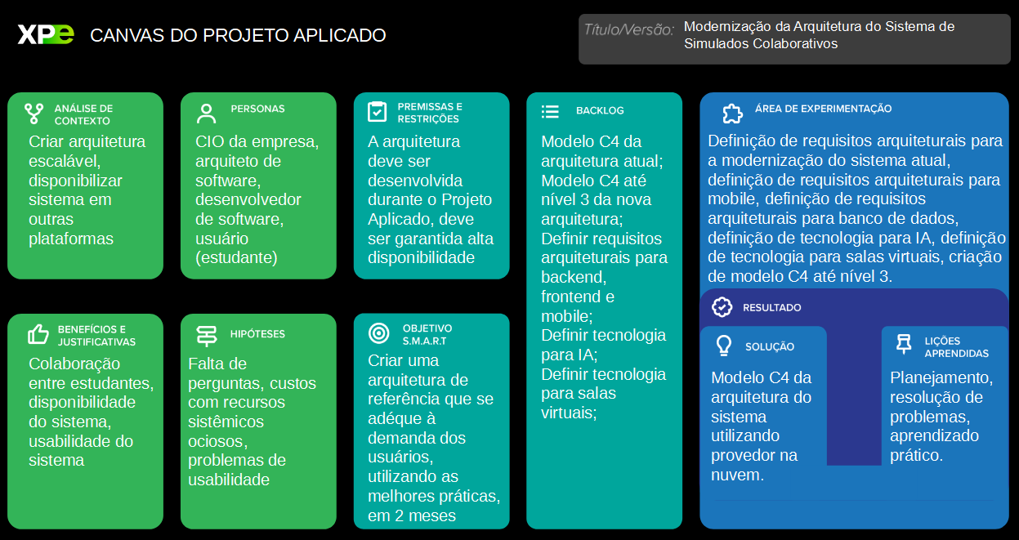Figura 1: Canvas do Projeto Aplicado
Abaixo estão preenchidas as mesmas informações do CANVAS, com o objetivo de facilitar a leitura:
- Título/Versão: Modernização da Arquitetura do Sistema de Simulados Colaborativos
- Análise de Contexto: Criar arquitetura escalável, disponibilizar sistema em outras plataformas
- Personas: CIO da empresa, arquiteto de software, desenvolvedor de software, usuário (estudante)
- Benefícios e Justificativas: Colaboração entre estudantes, disponibilidade do sistema, usabilidade do sistema
- Hipóteses: Falta de perguntas, custos com recursos sistêmicos ociosos, problemas de usabilidade
- Objetivo SMART: Criar uma arquitetura de referência que permita que o sistema se adéque à demanda dos usuários, utilizando as melhores práticas, em 2 meses
- Premissas e Restrições: A arquitetura deve ser desenvolvida durante o Projeto Aplicado, deve ser garantida alta disponibilidade
- Backlog:
  - Modelo C4 da arquitetura atual;
  - Modelo C4 até nível 3 da nova arquitetura;
  - Definir requisitos arquiteturais para backend, frontend e mobile;
  - Definir tecnologia para IA;
  - Definir tecnologia para salas virtuais;
- Área de Experimentação:
  - Definição de requisitos arquiteturais para a modernização do sistema atual;
  - Definição de requisitos arquiteturais para mobile;
  - Definição de requisitos arquiteturais para banco de dados;
  - Definição de tecnologia para IA;
  - Definição de tecnologia para salas virtuais;
  - Criação de modelo C4 até nível 3.
- Resultado: Modelo C4 da arquitetura do sistema utilizando provedor na nuvem.
- Solução: Planejamento, resolução de problemas, aprendizado prático.
- Lições Aprendidas: esta parte do CANVAS será preenchida no decorrer das sprints e finalização do Projeto Aplicado
Nas próximas seções deste documento, as informações preenchidas no CANVAS são apresentadas com mais detalhes.

Desafio

1.1.1 Análise de Contexto

Para obter uma certificação, por exemplo “AWS Cloud Practitioner”, “Microsoft Certified Solutions Associate (MCSA)”, ou até mesmo para realizar uma prova para um vestibular, além do estudo teórico (e às vezes prático), muitos estudantes optam por realizar simulados para entender a estrutura da prova que realizará e aumentar seu índice de aprovação.
Pensando em melhorar a experiência dos estudantes e torná-la mais interativa, a empresa “Junes From Inaba Corp” criou um sistema de simulados chamado “Sistema de Simulados Colaborativos”. Suas principais funcionalidades são:
- Cadastro de perguntas de um determinado tipo de prova pelos próprios usuários;
- Registro de feedbacks das perguntas cadastradas;
- Gerar simulados de um determinado tema;
- Registrar as respostas do usuário para o simulado criado;
- Gerar gráficos com o desempenho do usuário de acordo com simulados realizados;
A empresa construiu o sistema utilizando uma arquitetura monolítica on-premises, utilizando React no frontend, sem considerar a responsividade do sistema e ou uma versão mobile. Já o backend foi construído utilizando NodeJS.
Devido à arquitetura atual do sistema, foi identificado, através de ferramentas de observabilidade que os recursos computacionais designados para o “Sistema de Simulados Colaborativos” ficam ociosos 80% do tempo, pois o sistema não possui a elasticidade necessária para aumentar ou diminuir recursos de acordo com a demanda dos usuários.
Alguns relatórios apontam que muitos usuários abandonam o sistema quando um tema não conta com a quantidade suficiente de perguntas cadastradas para geração de simulados. Além disso, os próprios usuários relataram que gostariam de uma funcionalidade que possibilitasse a interação em tempo real entre estudantes que desejam praticar um tema em conjunto.
Os problemas e necessidades foram identificados e mapeados através de reuniões de alinhamento com a área de negócio responsável pelo “Sistema de Simulados Colaborativos” da empresa “Junes From Inaba Corp” e por feedbacks dos usuários (em geral, estudantes que efetuam simulados).
O primeiro passo para analisar o problema que este projeto resolverá foi a utilização da matriz CSD. Essa ferramenta permite explorar três questões essenciais do projeto:
- Certezas, ou seja, o que já se sabe sobre o problema/desafio;
- Suposições, ou seja, as hipóteses relacionadas ao problema/desafio; e
- Dúvidas, de forma que ainda existem perguntas a serem respondidas.
Nessa matriz, também é possível analisar o problema sob diferentes óticas, sendo as mais comuns:
- Atores, que são as pessoas envolvidas no problema;
- Cenários, onde ocorrem os problemas; e
- Regras, que representam a relação entre os atores e os cenários.
A figura a seguir ilustra a matriz CSD preenchida para a análise do problema no contexto apresentado para o “Sistema de Simulados Colaborativos”:

Para realizar uma imersão profunda no problema com o objetivo de ter uma visão sistêmica do ambiente no qual o desafio está situado, será utilizada a ferramenta de observação POEMS, que é um acrônimo para:
- People (Pessoas): quem são as pessoas que estão neste local e por que elas estão lá?
- Objects (Objetos): quais objetos (máquinas, equipamentos, etc.) estão presentes? Existe relação entre eles?
- Environment (Ambiente): em quais locais as atividades acontecem? Existem diferentes ambientes no contexto em questão?
- Messages (Mensagens): quais mensagens estão sendo comunicadas e como são transmitidas?
- Services (Serviços): quais são os serviços oferecidos nos diferentes ambientes?
A figura a seguir ilustra a observação POEMS preenchida para a análise do problema no contexto apresentado para o “Sistema de Simulados Colaborativos”:
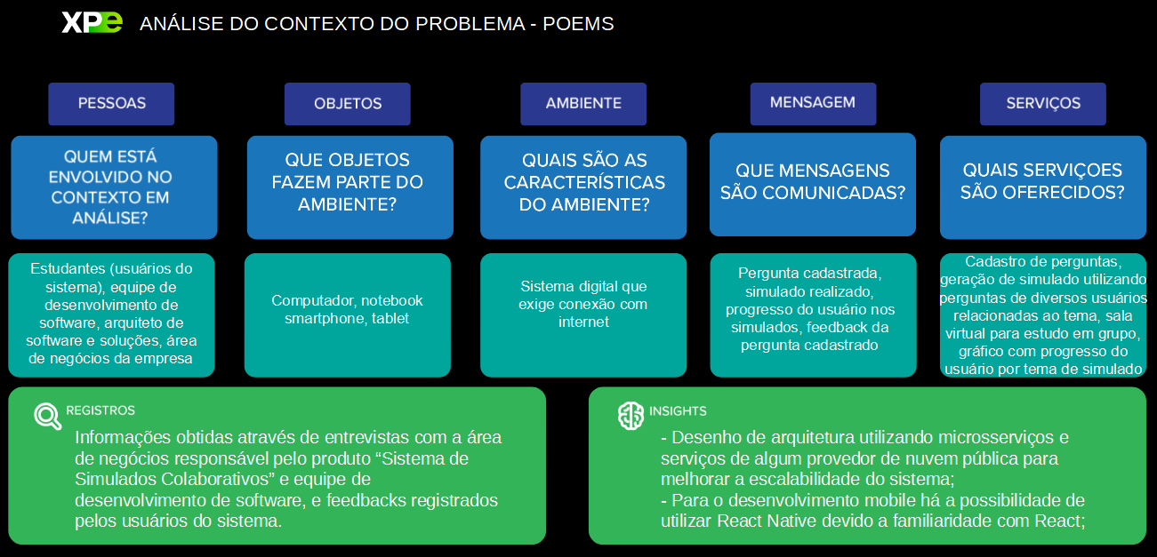Figura 3: Observação POEMS

1.1.2 Personas
Para compreender os sentimentos e desejos do público-alvo, foi utilizada a ferramenta Mapa de Empatia. Ele permite que entremos na mente do nosso público-alvo, compreendendo seus desejos de maneira a direcionar os produtos e serviços que sejam mais adequados ao contexto.
Para cada mapa de empatia, vamos criar uma persona, que é uma representação fictícia das características de um usuário ideal para este projeto aplicado. Todas as personas neste documento são fictícias e foram criadas através do site “Gerador de Personas” (https://www.geradordepersonas.com.br/).

Mapa de Empatia: CIO da Empresa
Persona: CIO da Empresa
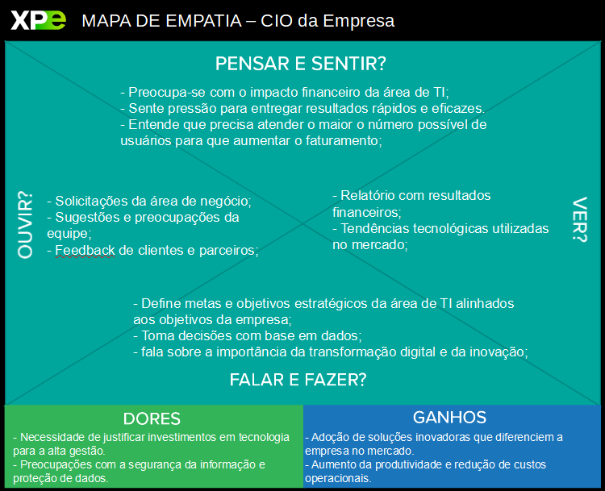Figura 4: Mapa de Empatia - CIO da Empresa
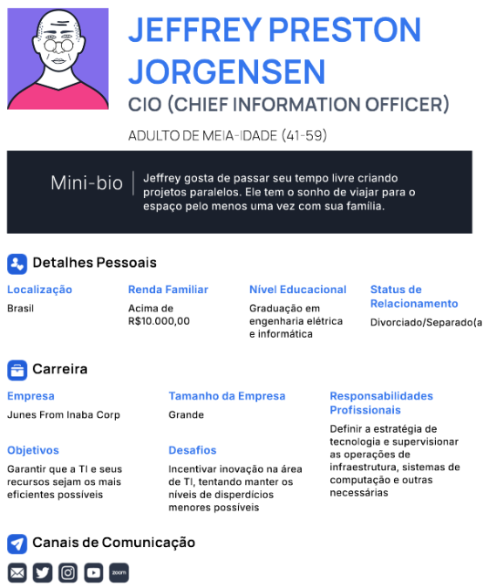Figura 5: Persona - CIO da Empresa
Mapa de Empatia: Arquiteto de software
Persona: Arquiteto de software
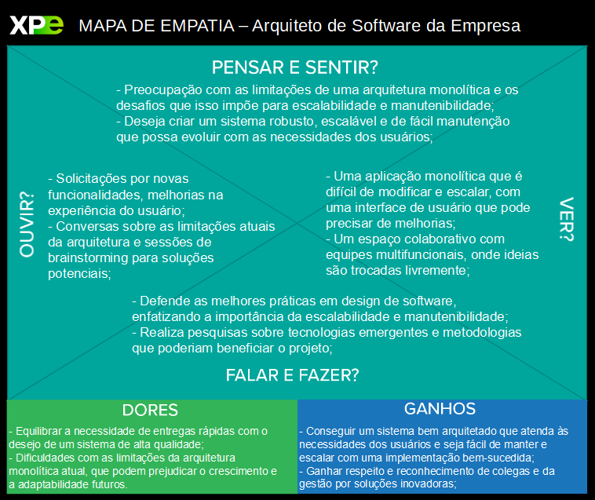Figura 6: Mapa de Empatia - Arquiteto de software
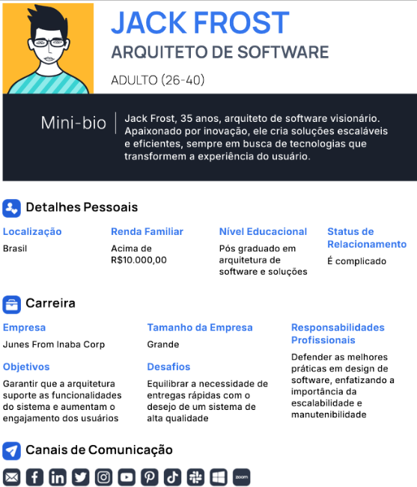Figura 7: Persona - Arquiteto de software
Mapa de Empatia: Desenvolvedor de software
Persona: Desenvolvedor de software
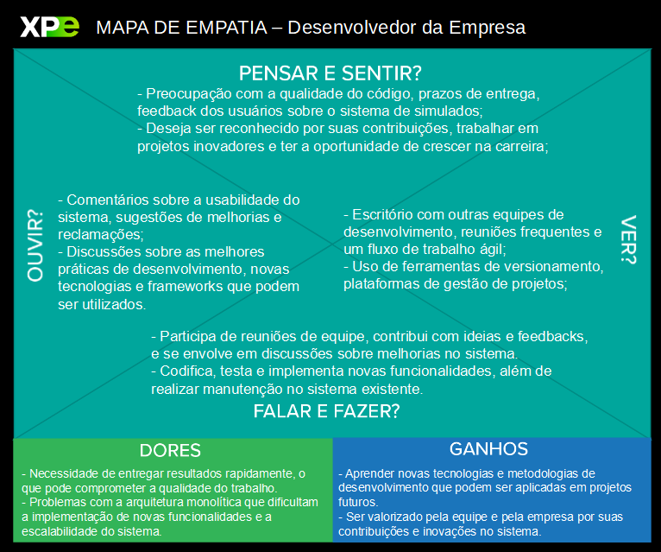Figura 8: Mapa de Empatia - Desenvolvedor de software
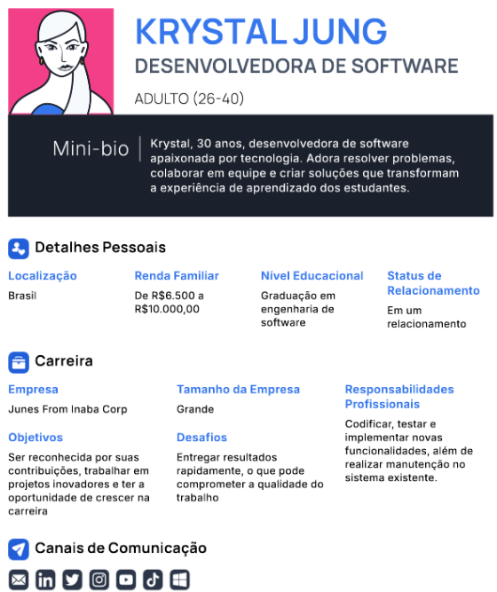
Figura 9: Persona - Desenvolvedor de software
Mapa de Empatia: Usuário do sistema (estudante)
Persona: Usuário do sistema (estudante)
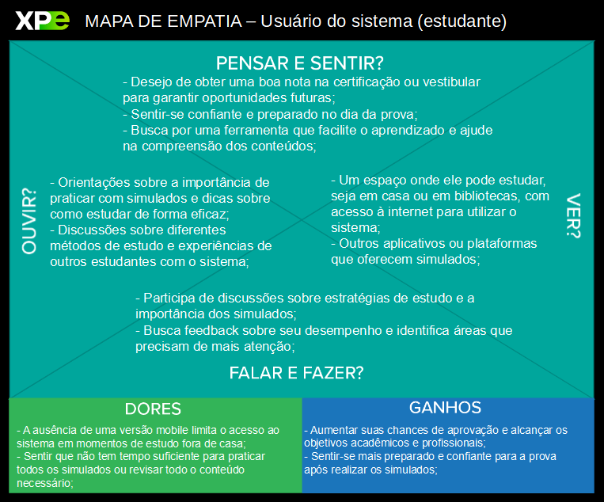Figura 10: Mapa de Empatia - Usuário do sistema (estudante)
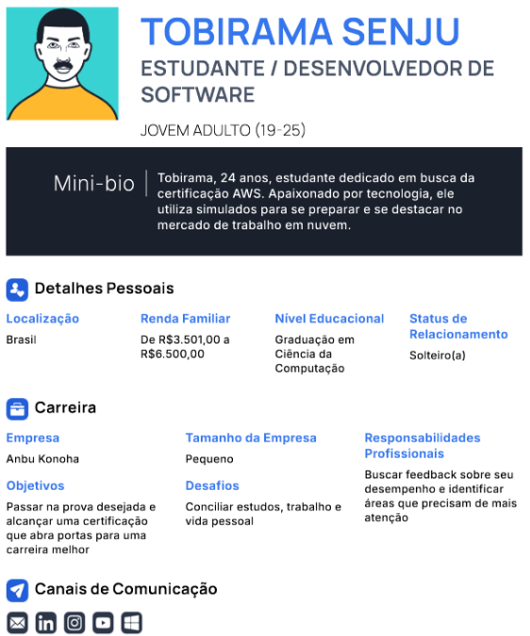
Figura 11: Persona - Usuário do sistema (estudante)

1.1.3 Benefícios e Justificativas
Para uma análise mais assertiva sobre os benefícios e justificativas deste projeto aplicado, serão utilizadas as seguintes ferramentas:
- Business Design Blueprint (também conhecido apenas como Blueprint): metodologia que nos permite explorar o dia a dia do cliente com o objetivo de planejar a solução em detalhes.
- CANVAS de Proposta de Valor: responsável por explicar por que um cliente escolhe uma solução em vez de outras disponíveis no mercado. Representa os benefícios oferecidos a um segmento de clientes, a um preço que eles estão dispostos a pagar.
As imagens a seguir representam o Blueprint deste Projeto Aplicado:
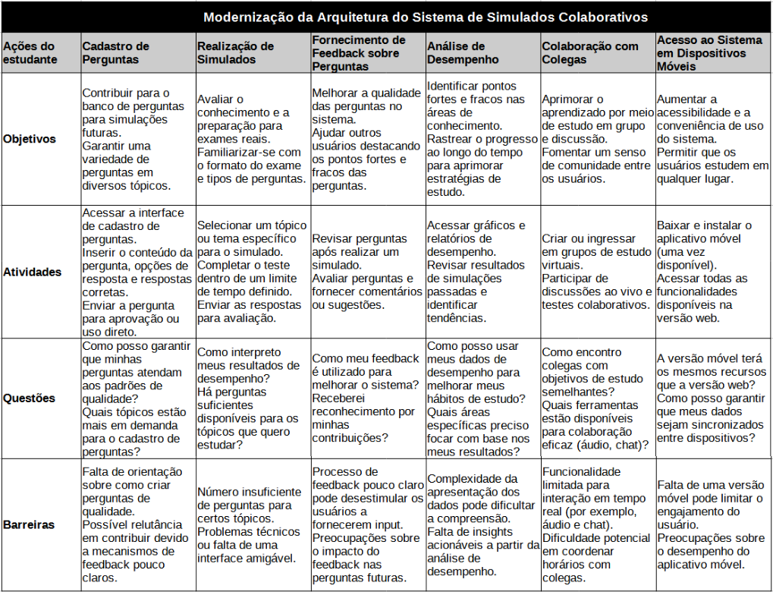

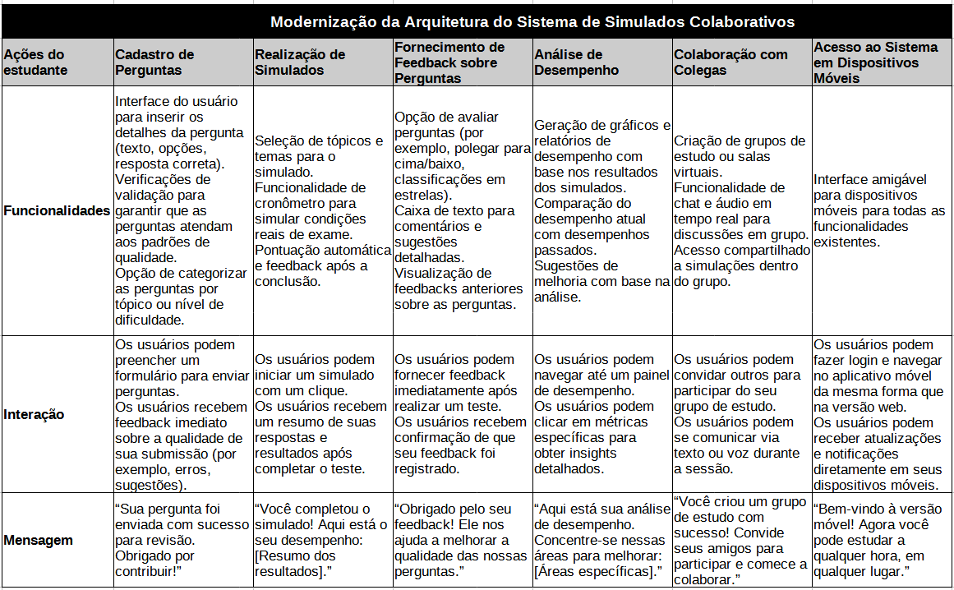
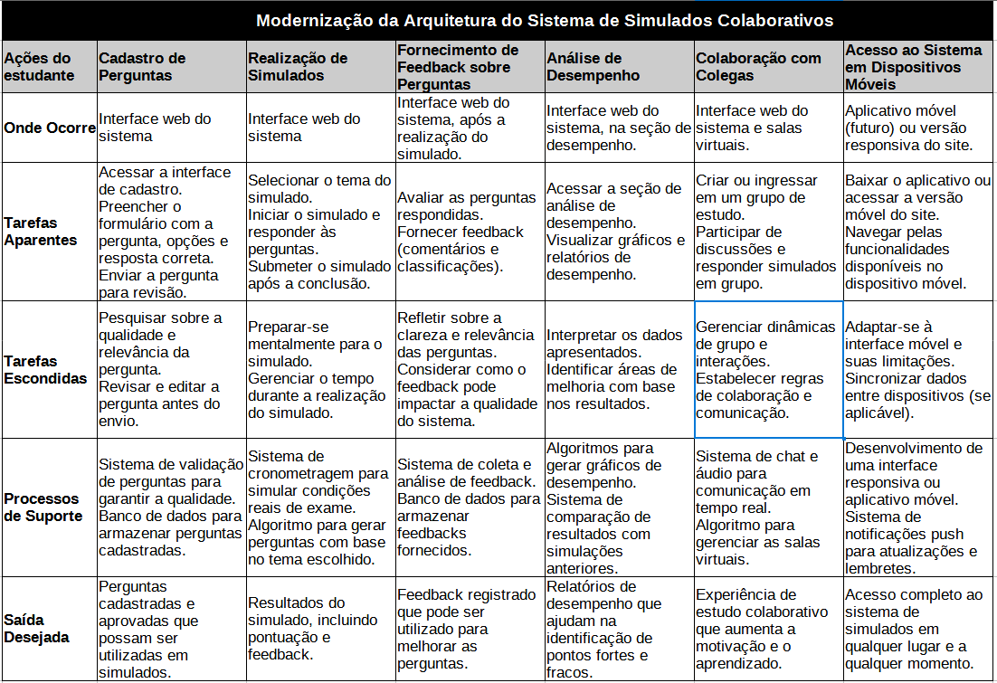

A imagem a seguir representa o CANVAS de Proposta de Valor deste Projeto Aplicado:
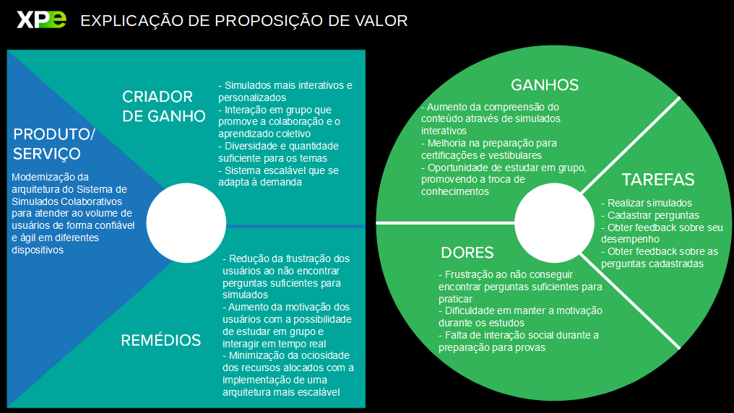Figura 12: CANVAS de Proposta de Valor do Projeto Aplicado

1.1.4 Hipóteses
A tabela a seguir possui as informações coletadas e estruturadas em uma matriz de observações e hipóteses, que é uma ferramenta eficaz para sintetizar o material existente até o momento:
Observação | Hipóteses
Não ter perguntas suficientes cadastradas para realizar o simulado de um tema | Implementar uma funcionalidade de geração automática de perguntas utilizando inteligência artificial. Isso pode aumentar a quantidade de perguntas disponíveis e garantir uma variedade maior de temas.
Falta de interação/colaboração entre os usuários | Criar uma funcionalidade de salas virtuais onde os usuários possam realizar simulados em grupo, com suporte para chat de texto e áudio. Isso pode aumentar a interação e o engajamento entre os usuários.
Ociosidade dos recursos de infraestrutura, gerando custos desnecessários | Migrar o sistema para uma arquitetura de microsserviços na nuvem, que permita escalar os recursos de forma mais eficiente, reduzindo custos durante períodos de baixa demanda.
Problemas de usabilidade da plataforma | Tornar a versão web responsiva. Disponibilizar uma versão mobile para usuários.

A partir da matriz acima, as hipóteses serão priorizadas por meio da Matriz BASICO. BASICO é um acrônimo para: Benefícios (B), Abrangência (A), Satisfação (S), Investimentos (I), Cliente (C) e Operacionalidade (O). Cada critério é avaliado em uma escala de 1 a 5, na qual 1 representa a menor avaliação e 5, a maior.
A tabela a seguir representa a priorização das hipóteses utilizando a Matriz BASICO:
Ideias | B | A | S | I | C | O | Soma | Priorização
Disponibilizar geração automática de perguntas com inteligência artificial | 4 | 5 | 4 | 3 | 3 | 2 | 21 | 4
Disponibilizar salas virtuais (chat de texto e áudio) para realizar simulados em grupo | 4 | 4 | 4 | 2 | 3 | 2 | 19 | 5
Migrar arquitetura do sistema para microsserviços na nuvem | 5 | 5 | 5 | 2 | 5 | 2 | 24 | 1
Tornar versão web responsiva | 4 | 5 | 4 | 4 | 3 | 4 | 24 | 2
Criar versão mobile | 4 | 4 | 4 | 4 | 4 | 2 | 22 | 3

Para estes cinco critérios de análise, os balizadores indicados para as notas são apresentados na tabela a seguir:
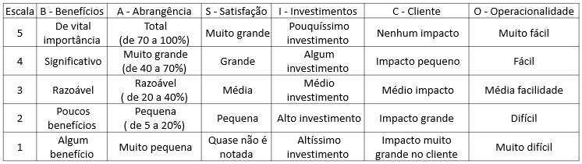
Fonte: https://engenhariaexercicios.com.br/gestao-de-qualidade/matriz-gut-basico-conceito-aplicacao-das-matrizes-priorizacao/.

1.2 Solução

1.2.1 Objetivo SMART
Para alinhar as expectativas, de maneira clara e objetiva, visando maximizar as chances de alcançar os resultados esperados, o objetivo será escrito de maneira SMART, ou seja, Específico (Specific), Mensurável (Measurable), Atingível (Attainable), Relevante (Relevant) e Temporal (Time-based).
- S (Specific – Específico): elaborar a documentação de arquitetura de software que considere a migração do “Sistema de Simulados Colaborativos” para uma arquitetura de microsserviços na nuvem com uma versão mobile
- M (Mensurable - Mensurável): reduzir o tempo em que os recursos ficam ociosos de 80% para 20%
- A (Attainable – Atingível): orientar os desenvolvedores a construírem uma solução que utilize as melhores práticas e otimize os recursos
- R (Relevant – Relevante): adequar-se à demanda dos usuários por uma experiência interativa e acessível a qualquer momento
- T (Time based – Temporal): em até três sprints, ou seja, 2 meses.
Criar uma arquitetura de referência que considere a migração do “Sistema de Simulados Colaborativos” (S) em 2 meses (T), de forma que os recursos que ficam ociosos diminuam de 80% para 20% do tempo (M), orientando os desenvolvedores a construírem uma solução que utilize as melhores práticas (A) e otimize os recursos para se adequar à demanda dos usuários por uma experiência interativa e acessível a qualquer momento (R).

1.2.2 Premissas e Restrições
Para este projeto, foram identificadas as seguintes premissas:
- Serão utilizadas cerca de 10 horas semanais para o desenvolvimento deste projeto aplicado.
- A arquitetura deve ser projetada para garantir alta disponibilidade, utilizando mecanismos de redundância e balanceamento de carga para minimizar o tempo de inatividade.
- O sistema precisa disponibilizar as mesmas informações, independentemente da plataforma utilizada pelo usuário.

Para este projeto, foram identificadas as seguintes restrições:
- A arquitetura deve ser desenvolvida durante o Projeto Aplicado, ou seja, cerca de 2 meses.
- A arquitetura deve cumprir todas as regulações e leis aplicáveis, como LGPD.
- Para implementação de serviços na nuvem, a arquitetura deve considerar serviços disponíveis na AWS devido ao conhecimento da equipe.
- Se houver a necessidade de refatoração ou criação de novos serviços, a arquitetura deve considerar tecnologias como .NET, NodeJS, React e SQL devido ao conhecimento da equipe.

A partir das premissas e restrições, foram identificados os seguintes riscos:
- R001: Migração de uma arquitetura monolítica para microsserviços pode causar interrupções no serviço, afetando a experiência do usuário e a confiança no sistema.
- R002: Inteligência artificial pode não gerar perguntas de qualidade suficiente, levando a uma insatisfação dos usuários e à falta de engajamento com o sistema.
- R003: Problemas técnicos nas salas virtuais podem impedir a interação entre os usuários, levando à frustração e desistência do uso do sistema.
- R004: Migração para a nuvem pode resultar em custos operacionais mais altos do que o previsto, especialmente se a utilização dos recursos não for otimizada.
Risco | Ações Preventivas | Ações Corretivas
R001 | Realizar um planejamento detalhado da migração, incluindo a criação de um ambiente de teste; adotar uma abordagem incremental para a migração, movendo um serviço de cada vez. | Se houver problemas durante a migração, reverter para a versão monolítica temporariamente e analisar os erros para ajustar o plano de migração.
R002 | Realizar testes rigorosos e validações da IA com um conjunto de dados representativo antes de sua implementação; envolver especialistas no desenvolvimento da IA. | Se a IA não atender às expectativas, ajustar os algoritmos e treinar novamente o modelo com mais dados ou feedbacks dos usuários.
R003 | Realizar testes de carga e usabilidade antes do lançamento; garantir que a infraestrutura de backend suporte o tráfego esperado. | Implementar soluções de fallback e suporte técnico em tempo real durante o uso das salas virtuais para resolver problemas rapidamente.
R004 | Realizar uma análise detalhada de custos antes da migração; implementar monitoramento e alertas para utilização de recursos em tempo real. | Se os custos aumentarem, revisar e otimizar a utilização de recursos, como escalonamento automático e desligamento de instâncias ociosas.

Risco | Probabilidade | Impacto | Prioridade
R001 | Média | Alto | Alta
R002 | Média | Alto | Alta
R003 | Alta | Médio | Alta
R004 | Média | Alto | Alta

1.2.3 Backlog de Produto
A imagem a seguir ilustra o backlog do produto, elaborado na ferramenta Trello, com base nas análises realizadas durante as etapas anteriores descritas neste documento. Nesta imagem, as atividades do backlog já estão divididas nas sprints:
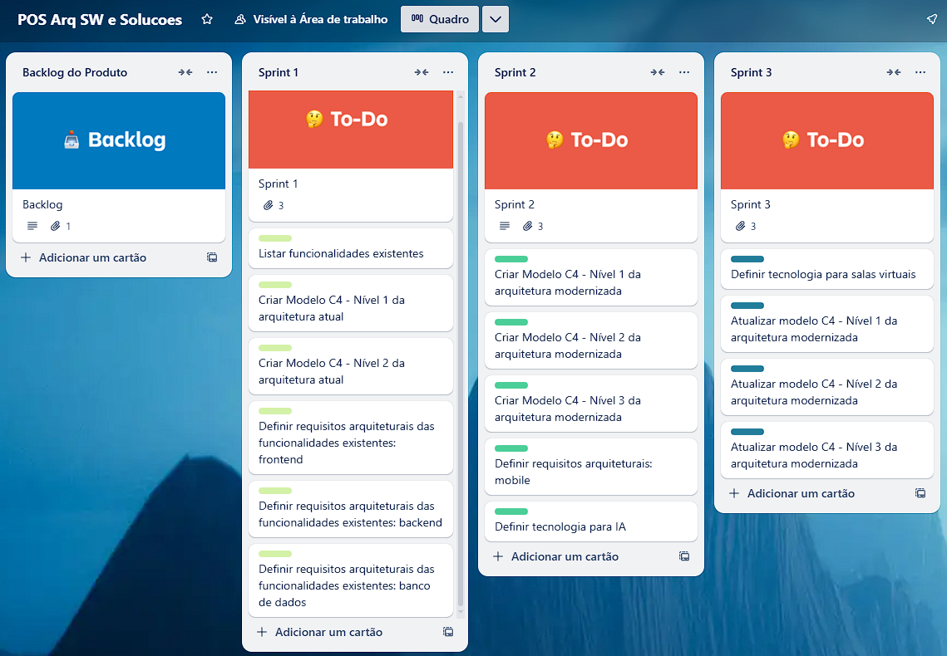Figura 13: Backlog do Produto do Projeto Aplicado - via Trello
Link para acesso do backlog do produto na ferramenta Trello
https://trello.com/invite/b/672ac7efb295a3de703e81f5/ATTI6515368af72c24ef384e7ce27da7c6845BFC600A/pos-arq-sw-e-solucoes

2. Área de Experimentação

Nesta seção, serão apresentadas evidências do planejamento dos requisitos selecionados do Backlog de Produto a cada sprint, além de demonstrar como eles foram desenvolvidos e registrar os resultados alcançados.

2.1 Sprint 1
Os principais objetivos da Sprint 1 foram listar as funcionalidades atuais, criar diagramas C4 até o nível 2 do sistema atual para entender melhor seu funcionamento e definir os requisitos arquiteturais para essas funcionalidades já existentes.

2.1.1 Solução

Evidência do planejamento:
Na figura a seguir, encontra-se o backlog do projeto aplicado. Na coluna referente à sprint 1, estão os itens planejados, e a sprint está em andamento:
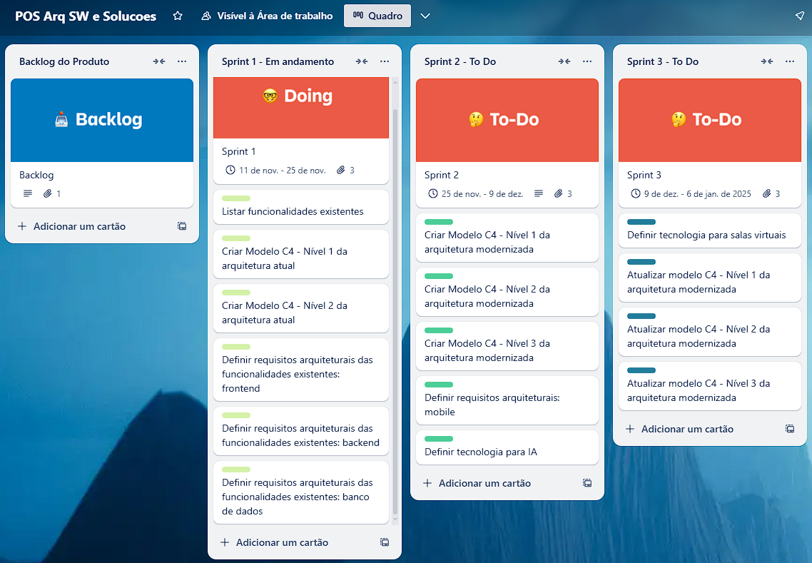Figura 14: Evidência de planejamento da sprint 1 - via Trello

Evidência da execução de cada requisito:
Requisito 1: Listar funcionalidades existentes
A imagem a seguir apresenta a evidência da reunião realizada para a listagem das funcionalidades existentes:

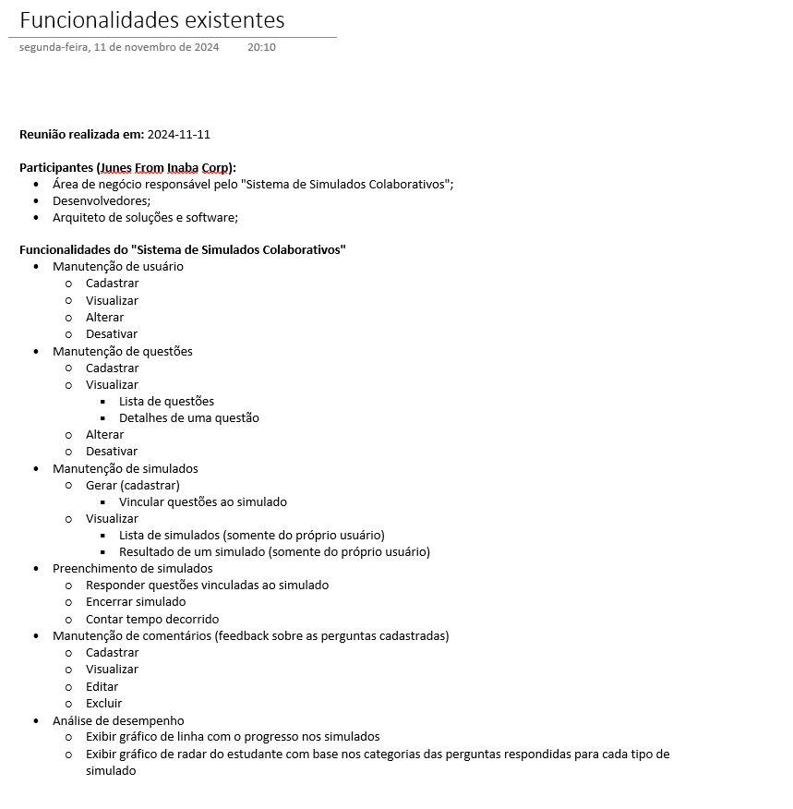Figura 15: Lista de funcionalidades do sistema - obtidas via reunião
Requisito 2: Criar Modelo C4 – Nível 1 da arquitetura atual
A imagem a seguir apresenta a evidência da criação do Modelo C4 nível 1 da arquitetura atual, criado através da ferramenta Draw.IO (https://app.diagrams.net/):

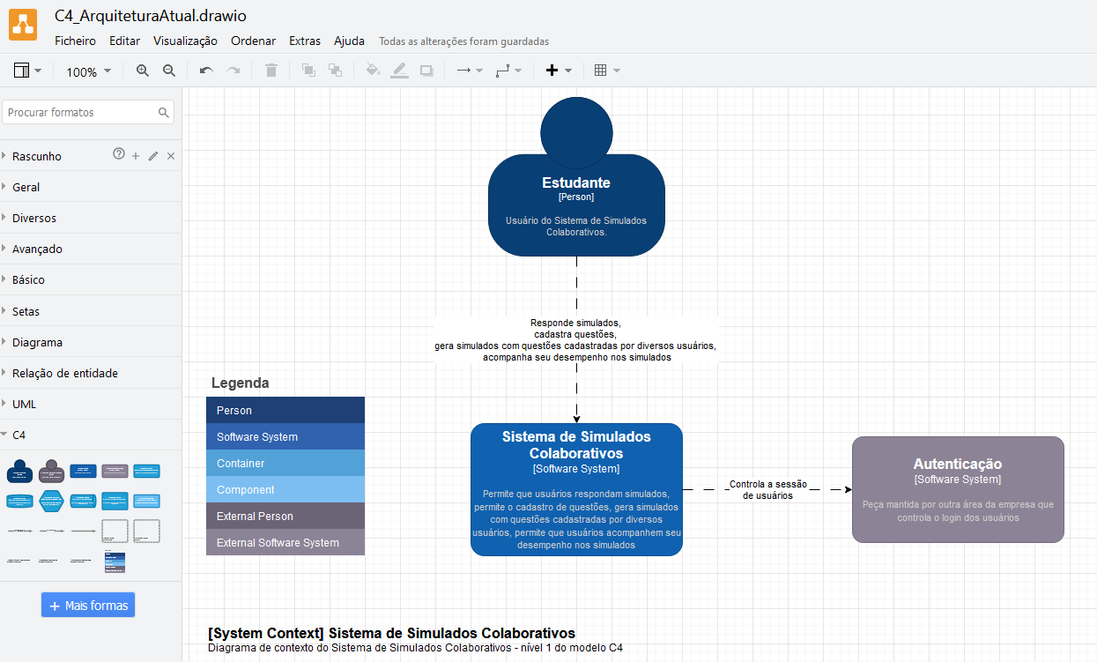Figura 16: Diagrama nível 1 do modelo C4 - via Draw.IO
Requisito 3: Criar Modelo C4 – Nível 2 da arquitetura atual
A imagem a seguir apresenta a evidência da criação do Modelo C4 nível 2 da arquitetura atual, criado através da ferramenta Draw.IO (https://app.diagrams.net/):

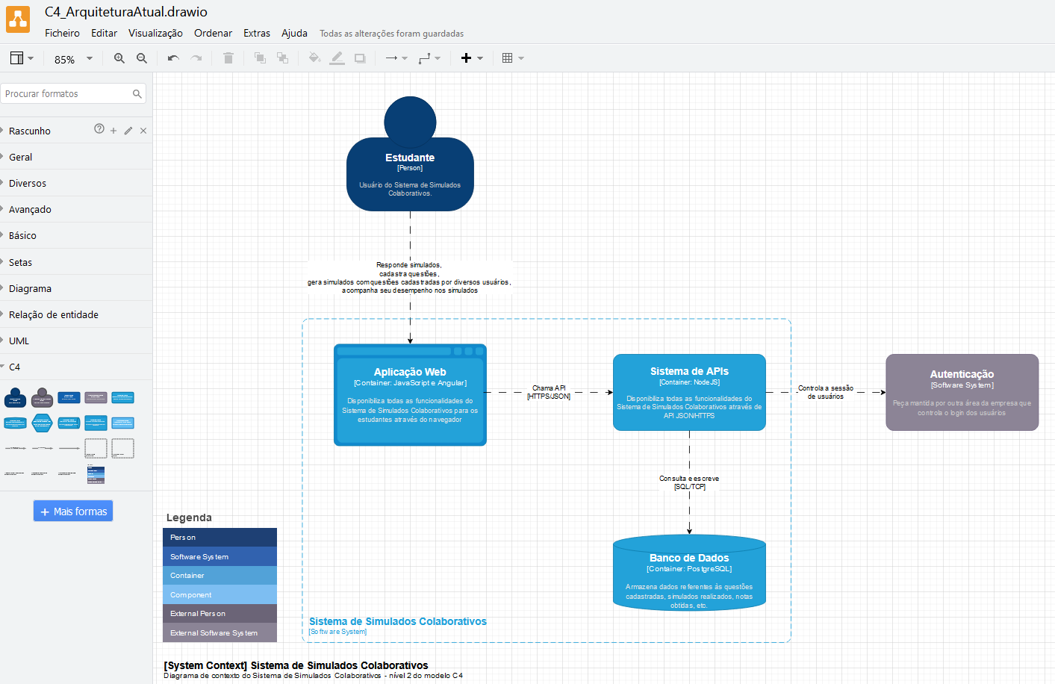Figura 17: Diagrama nível 2 do modelo C4 - via Draw.IO

Requisito 4: Definir requisitos arquiteturais das funcionalidades existentes: frontend
Para definir os requisitos arquiteturais do frontend, serão analisados os serviços da AWS para processamento computacional, bem como frameworks destinados a melhorar a usabilidade e a responsividade do sistema. Para realizar essa análise, o quadro abaixo será preenchido na seção “Evidência dos resultados”:

Frontend | Tecnologias analisados | Serviço escolhido | Observações
Recurso computacional
Usabilidade (Framework)

Requisito 5: Definir requisitos arquiteturais das funcionalidades existentes: backend
Para definir os requisitos arquiteturais do backend para as funcionalidades existentes, serão listados os serviços analisados para cada funcionalidade, e será informado o serviço escolhido, além das observações que contribuíram para essa escolha. Para realizar essa análise, o quadro abaixo será preenchido na seção “Evidência dos resultados”

Funcionalidade | Serviços analisados | Serviço escolhido | Observações
Cadastrar usuário
Visualizar usuário
Alterar usuário
Desativar usuário
Cadastrar questão
Visualizar lista de questões
Visualizar detalhes de uma questão
Alterar questão
Desativar questão
Cadastrar comentário
Visualizar comentários de uma questão
Editar comentário
Excluir comentário
Gerar simulado
Visualizar lista de simulados (do usuário)
Visualizar resultado de um simulado (do usuário)
Responder questões vinculadas ao simulado
Encerrar simulado
Contar tempo decorrido de um simulado
Gráfico de linha com o progresso (do usuário) nos simulados
Gráfico de radar com nas categorias de perguntas respondidas pelo usuário) para cada tipo de simulado

Requisito 6: Definir requisitos arquiteturais das funcionalidades existentes: banco de dados
Para definir os requisitos arquiteturais de armazenamento, foram analisados serviços da AWS para banco de dados e para armazenamento de arquivos. Para realizar essa análise, o quadro abaixo será preenchido na seção de “Evidência dos resultados”:

Armazenamento | Serviços analisados | Serviço escolhido | Observações
Banco de dados
Armazenamento de arquivos

Evidência dos resultados:
Requisito 1: Listar funcionalidades existentes
Como evidência dos resultados, serão apresentadas imagens de algumas funcionalidades do sistema.
A imagem abaixo mostra o formulário utilizado para a funcionalidade de manutenção de questões. Essa funcionalidade tem o objetivo de gravar uma questão, suas opções de resposta e o vínculo entre a questão e os tipos de provas no banco de dados, para que depois elas sejam utilizadas em simulados:
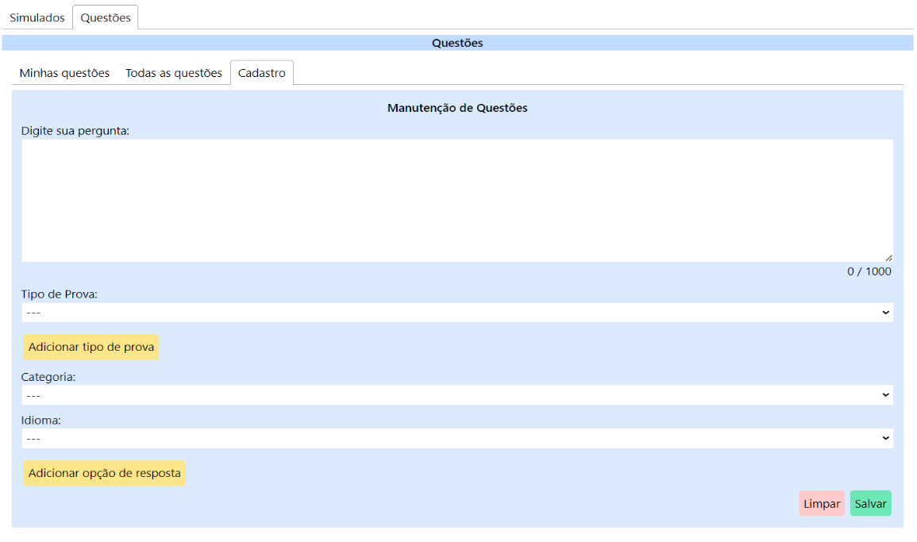Figura 18: Tela com formulário para cadastro de questão
Na imagem abaixo, encontra-se o botão “Adicionar opção de resposta” e o componente que é exibido ao clicar nesse botão:
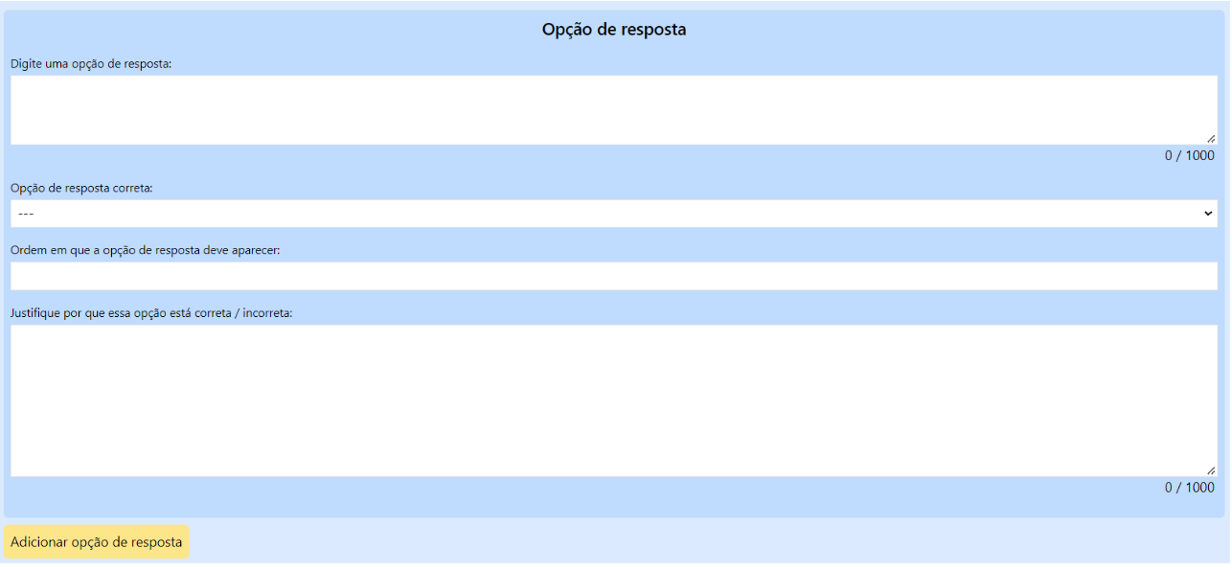Figura 19: Formulário para cadastro de questão - destaque para "Adicionar opção de resposta"

A imagem a seguir exibe a lista de questões cadastradas por um usuário:
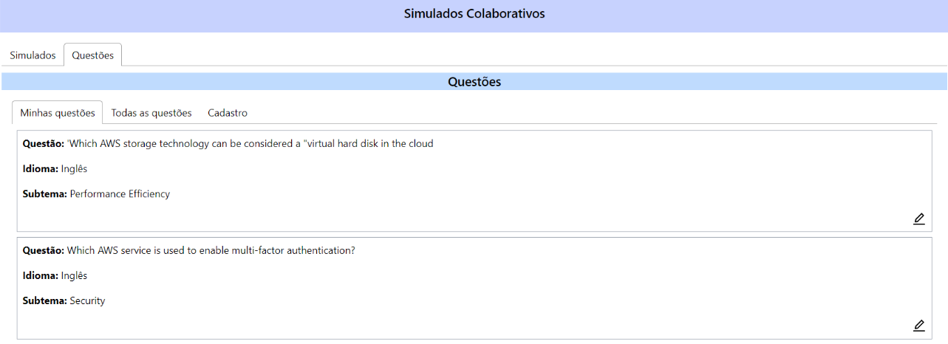Figura 20: Tela do sistema com a lista de questões cadastradas pelo usuário
A imagem abaixo mostra o formulário utilizado na funcionalidade de criação de simulados. O simulado é criado para um tipo de prova, de acordo com o idioma, a quantidade de questões e o tempo informado pelo usuário:
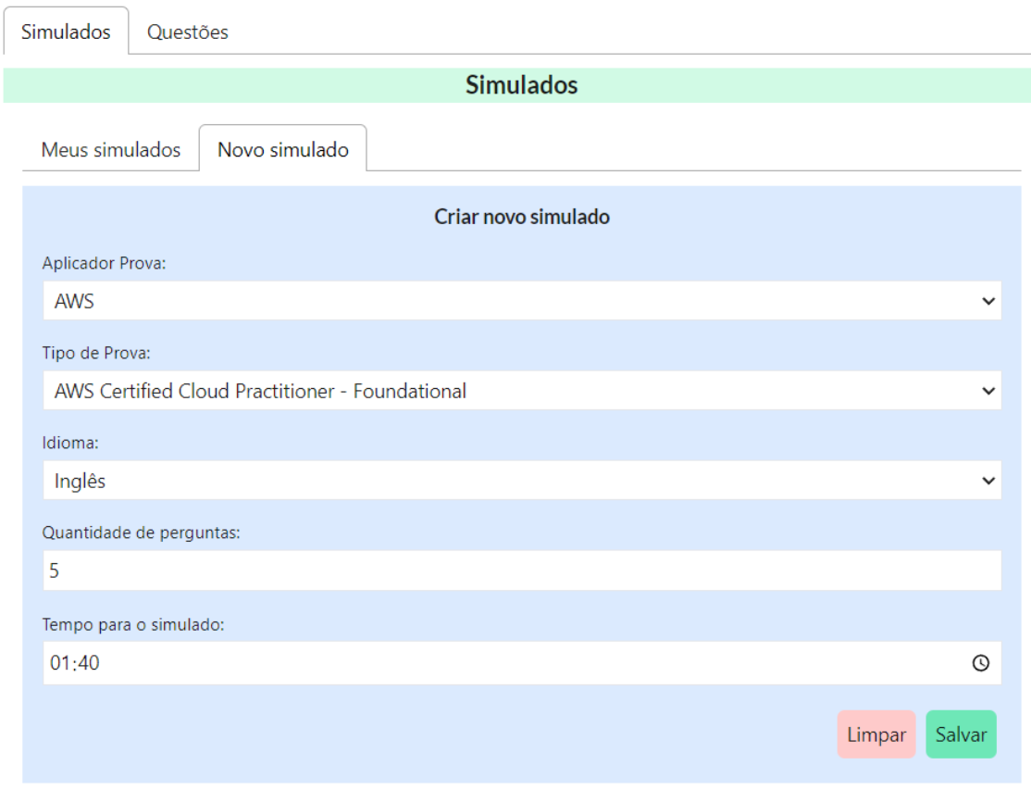Figura 21: Tela com formulário para cadastro de simulado com exemplo de preenchimento
A imagem a seguir mostra a lista de simulados criados por um usuário, de acordo com os parâmetros informados na tela anterior, e apresenta o status de cada um deles:

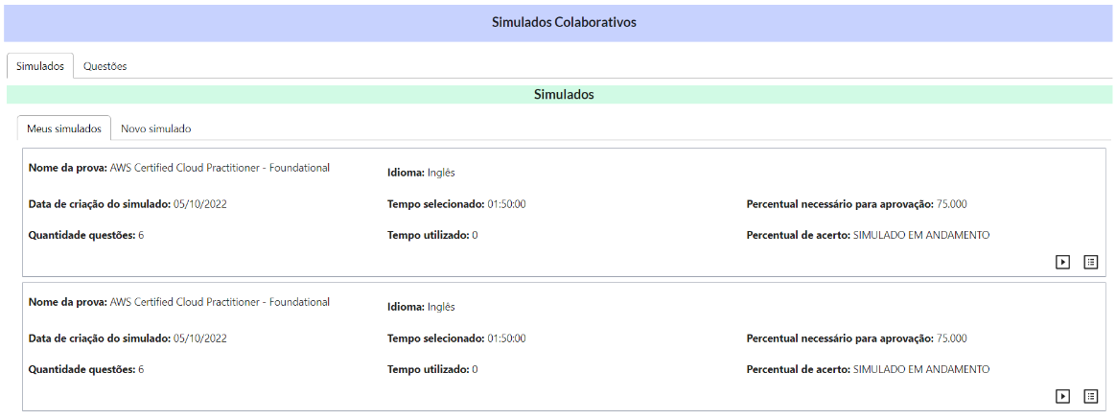Figura 22: Tela do sistema com a lista de simulados cadastrados pelo usuário
A imagem a seguir mostra os detalhes de um simulado em andamento, incluindo uma das questões que faz parte dele:
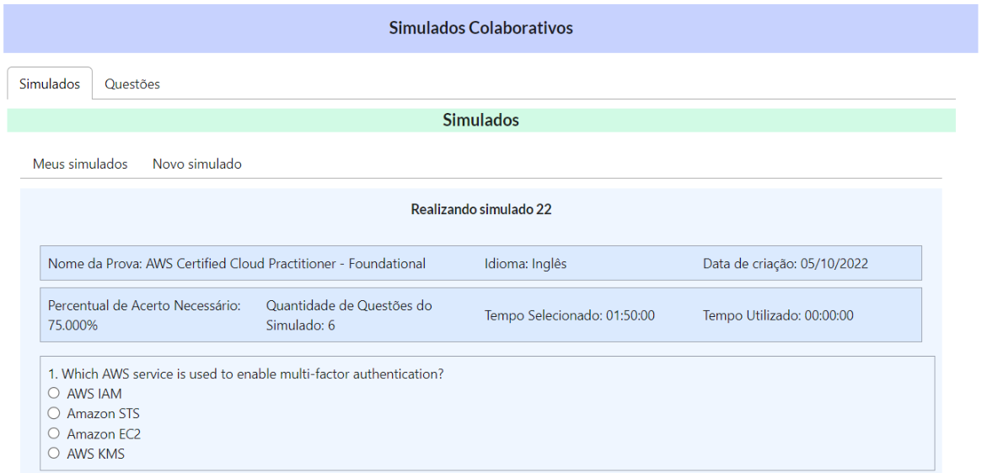Figura 23: Tela do simulado com as questões a serem respondidas
A imagem a seguir mostra o resultado de um simulado preenchido e finalizado:
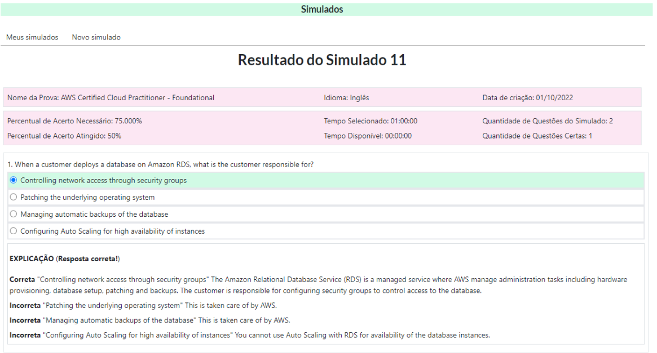Figura 24: Tela com o resultado de um simulado finalizado
No menu “Progresso”, ao selecionar o tipo de prova, será exibido um gráfico com as notas obtidas em cada um dos simulados realizados pelo usuário ao longo do tempo, considerando apenas o tipo de prova selecionado. Além disso, será exibido um gráfico com o percentual médio de acertos nas categorias/subtemas das perguntas respondidas nos simulados desse tipo de prova, conforme a imagem a seguir:
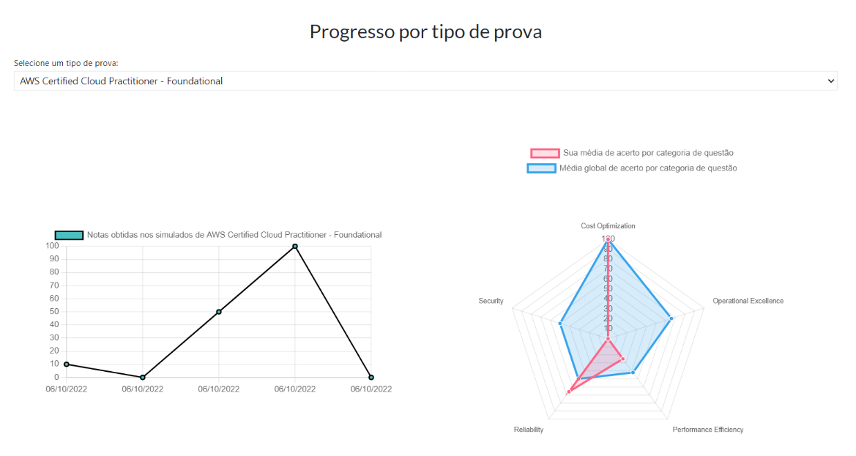Figura 25: Tela com o progresso do usuário por tipo de prova
As imagens apresentadas durante a evidência deste item representam as principais funcionalidades do sistema atual.

Requisito 2: Criar Modelo C4 – Nível 1 da arquitetura atual
No nível 1 do modelo C4, a ideia é mostrar as interações de forma macro, sem muitos detalhes, dando ênfase às comunicações e dependências entre sistemas e usuários que compõem e interagem com o software.
Para construir o nível 1 do modelo C4 para o sistema atual, foi utilizado um exemplo de arquitetura monolítica disponibilizado na documentação oficial do modelo C4: https://c4model.com/abstractions/microservices#stage-1---monolithic-architectural-style
A imagem abaixo apresenta o nível 1 do modelo C4 da arquitetura de software do Sistema de Simulados Colaborativos.
No nível mais alto, temos o usuário, que interage com o sistema desempenhando várias funções essenciais. O usuário pode cadastrar questões, gerar simulados a partir de um banco de questões fornecido por diversos usuários, responder a esses simulados e monitorar seu progresso ao longo do tempo.
Além disso, o Sistema de Simulados Colaborativos se comunica com um sistema externo responsável pela autenticação dos usuários, garantindo segurança e controle de acesso adequados.
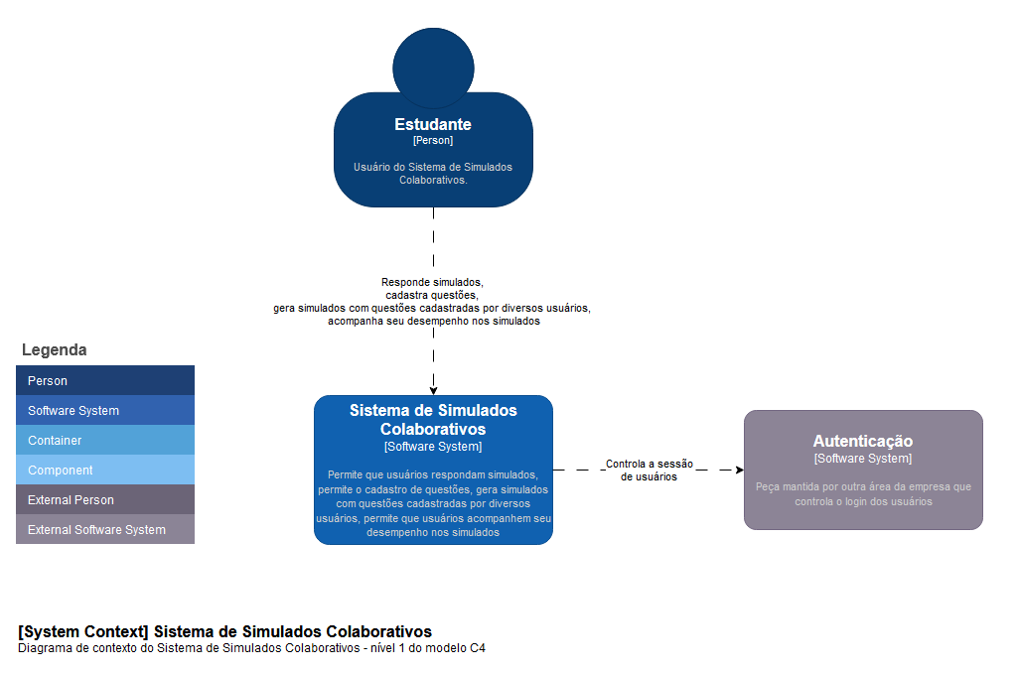Figura 26: Diagrama do sistema utilizando nível 1 do modelo C4
O mesmo diagrama também está disponível através do link: https://github.com/followMiiH/XPE_2024-10B/blob/main/diagramas/sprint_01/C4_ArquiteturaAtual-Nivel_01.drawio.png

Requisito 3: Criar Modelo C4 – Nível 2 da arquitetura atual
O modelo C4 no nível 2, também conhecido como "Diagrama de Contêineres", é uma representação que detalha a arquitetura de um sistema ao dividir suas funcionalidades em contêineres, que podem ser aplicações, serviços, bancos de dados ou qualquer outro tipo de unidade que execute uma parte do sistema.
Para construir o nível 2 do modelo C4 para o sistema atual, foi utilizado um exemplo de arquitetura monolítica disponibilizado na documentação oficial do modelo C4: https://c4model.com/abstractions/microservices#stage-1---monolithic-architectural-style
A imagem abaixo apresenta o nível 2 do modelo C4 da arquitetura de software do Sistema de Simulados Colaborativos.
No nível mais alto, temos o usuário, que interage com o sistema através de uma interface web, desempenhando várias funções essenciais. Essa interface web se comunica com um backend de APIs monolítico, permitindo que o usuário cadastre questões, gere simulados a partir de um banco de questões fornecido por diversos usuários, responda a esses simulados e monitore seu progresso ao longo do tempo.
O backend de APIs consulta e escreve as ações do usuário em um banco de dados. Além disso, o Sistema de Simulados Colaborativos se comunica com um sistema externo responsável pela autenticação dos usuários, garantindo segurança e controle de acesso adequados.
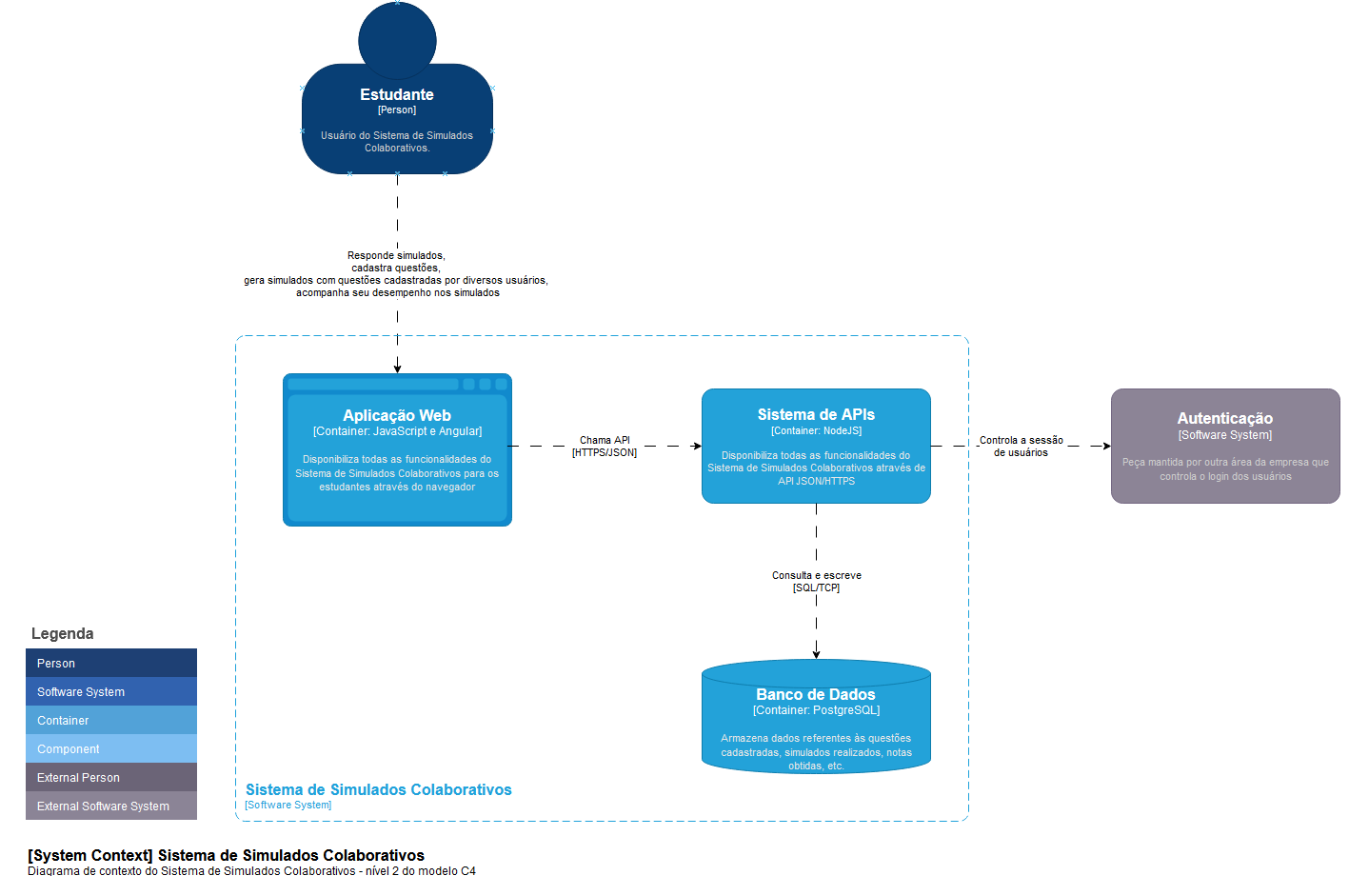Figura 27: Diagrama do sistema utilizando nível 2 do modelo C4
O mesmo diagrama também está disponível através do link: https://github.com/followMiiH/XPE_2024-10B/blob/main/diagramas/sprint_01/C4_ArquiteturaAtual-Nivel_02.drawio.png

Requisito 4: Definir requisitos arquiteturais das funcionalidades existentes: frontend
Segue o quadro apresentado na seção “Evidência da execução”, preenchido com os serviços analisados para processamento computacional e frameworks destinados a melhorar a usabilidade e a responsividade do sistema, com o objetivo de definir os requisitos arquiteturais do frontend:

Frontend | Tecnologias analisados | Serviço escolhido | Observações
Recurso computacional | ECS Fargate, EC2, EKS | ECS Fargate | Por enquanto, o frontend não será dividido em micro frontends. Este serviço foi escolhido devido à facilidade de gerenciar sua escalabilidade.
Usabilidade (Framework) | Bootstrap, Tailwind CSS, Foundation | Bootstrap | Este serviço foi escolhido devido ao conhecimento e à familiaridade da equipe.

Requisito 5: Definir requisitos arquiteturais das funcionalidades existentes: backend
Segue o quadro apresentado na seção 'Evidência da execução', preenchido com os serviços analisados e o serviço escolhido para cada uma das funcionalidades existentes, além das observações que contribuíram para essa escolha, a fim de definir os requisitos arquiteturais do backend.

Funcionalidade | Serviços analisados | Serviço escolhido | Observações
Cadastrar usuário | ECS Fargate, Lambda, EC2, EKS | Lambda | Essa funcionalidade não excede 1000 chamadas simultâneas e não é executada muitas vezes ao longo do dia; sua execução é rápida. Por isso, este serviço foi escolhido.
Visualizar usuário | ECS Fargate, Lambda, EC2, EKS | Lambda | Essa funcionalidade não excede 1000 chamadas simultâneas e não é executada muitas vezes ao longo do dia; sua execução é rápida. Por isso, este serviço foi escolhido.
Alterar usuário | ECS Fargate, Lambda, EC2, EKS | Lambda | Essa funcionalidade não excede 1000 chamadas simultâneas e não é executada muitas vezes ao longo do dia; sua execução é rápida. Por isso, este serviço foi escolhido.
Desativar usuário | ECS Fargate, Lambda, EC2, EKS | Lambda | Essa funcionalidade não excede 1000 chamadas simultâneas e não é executada muitas vezes ao longo do dia; sua execução é rápida. Por isso, este serviço foi escolhido.
Cadastrar questão | ECS Fargate, Lambda, EC2, EKS | Lambda | Essa funcionalidade não excede 1000 chamadas simultâneas e não é executada muitas vezes ao longo do dia; sua execução é rápida. Por isso, este serviço foi escolhido.
Visualizar lista de questões | ECS Fargate, Lambda, EC2, EKS | ECS Fargate | Essa funcionalidade é executada com muita frequência, seja pelos usuários ou para responder/visualizar simulados. Por isso, este serviço foi escolhido.
Visualizar detalhes de uma questão | ECS Fargate, Lambda, EC2, EKS | ECS Fargate | Essa funcionalidade é executada com muita frequência, seja pelos usuários ou para responder/visualizar simulados. Por isso, este serviço foi escolhido.
Alterar questão | ECS Fargate, Lambda, EC2, EKS | Lambda | Essa funcionalidade não excede 1000 chamadas simultâneas e não é executada muitas vezes ao longo do dia; sua execução é rápida. Por isso, este serviço foi escolhido.
Desativar questão | ECS Fargate, Lambda, EC2, EKS | Lambda | Essa funcionalidade não excede 1000 chamadas simultâneas e não é executada muitas vezes ao longo do dia; sua execução é rápida. Por isso, este serviço foi escolhido.
Cadastrar comentário | ECS Fargate, Lambda, EC2, EKS | Lambda | Essa funcionalidade não excede 1000 chamadas simultâneas e não é executada muitas vezes ao longo do dia; sua execução é rápida. Por isso, este serviço foi escolhido.
Visualizar comentários de uma questão | ECS Fargate, Lambda, EC2, EKS | Lambda | Essa funcionalidade não excede 1000 chamadas simultâneas e não é executada muitas vezes ao longo do dia; sua execução é rápida. Por isso, este serviço foi escolhido.
Editar comentário | ECS Fargate, Lambda, EC2, EKS | Lambda | Essa funcionalidade não excede 1000 chamadas simultâneas e não é executada muitas vezes ao longo do dia; sua execução é rápida. Por isso, este serviço foi escolhido.
Excluir comentário | ECS Fargate, Lambda, EC2, EKS | Lambda | Essa funcionalidade não excede 1000 chamadas simultâneas e não é executada muitas vezes ao longo do dia; sua execução é rápida. Por isso, este serviço foi escolhido.
Gerar simulado | ECS Fargate, Lambda, EC2, EKS | Lambda | Essa funcionalidade não excede 1000 chamadas simultâneas e não é executada muitas vezes ao longo do dia; sua execução é rápida. Por isso, este serviço foi escolhido.
Visualizar lista de simulados (do usuário) | ECS Fargate, Lambda, EC2, EKS | Lambda | Essa funcionalidade não excede 1000 chamadas simultâneas e não é executada muitas vezes ao longo do dia; sua execução é rápida. Por isso, este serviço foi escolhido.
Visualizar resultado de um simulado (do usuário) | ECS Fargate, Lambda, EC2, EKS | Lambda | Essa funcionalidade não excede 1000 chamadas simultâneas e não é executada muitas vezes ao longo do dia; sua execução é rápida. Por isso, este serviço foi escolhido.
Responder questões vinculadas ao simulado | ECS Fargate, Lambda, EC2, EKS | ECS Fargate | Essa funcionalidade é executada com muita frequência e exige uma conexão constante entre o usuário e o servidor. Por isso, este serviço foi escolhido.
Encerrar simulado | ECS Fargate, Lambda, EC2, EKS | ECS Fargate | Essa funcionalidade exige uma conexão constante entre o usuário e o servidor. Por isso, este serviço foi escolhido.
Contar tempo decorrido de um simulado | ECS Fargate, Lambda, EC2, EKS | ECS Fargate | Essa funcionalidade é executada com muita frequência e exige uma conexão constante entre o usuário e o servidor. Por isso, este serviço foi escolhido.
Gráfico de linha com o progresso (do usuário) nos simulados | ECS Fargate, Lambda, EC2, EKS | Lambda | Essa funcionalidade não excede 1000 chamadas simultâneas e não é executada muitas vezes ao longo do dia; sua execução é rápida. Por isso, este serviço foi escolhido.
Gráfico de radar com nas categorias de perguntas respondidas (pelo usuário) para cada tipo de simulado | ECS Fargate, Lambda, EC2, EKS | Lambda | Essa funcionalidade não excede 1000 chamadas simultâneas e não é executada muitas vezes ao longo do dia; sua execução é rápida. Por isso, este serviço foi escolhido.

Requisito 6: Definir requisitos arquiteturais das funcionalidades existentes: banco de dados
Segue o quadro apresentado na seção “Evidência da execução”, preenchido com os serviços analisados para banco de dados e para armazenamento de arquivos, com o objetivo de definir os requisitos arquiteturais de armazenamento:

Armazenamento | Serviços analisados | Serviço escolhido | Observações
Banco de dados | RDS PostgreSQL, Aurora PostgreSQL | Aurora PostgreSQL | Além da compatibilidade do banco de dados original com o serviço escolhido, ele oferece melhor performance, maior disponibilidade e menor custo entre os serviços analisados.
Armazenamento de arquivos | S3, EFS, EBS | S3 | O serviço escolhido oferece tudo o que o sistema necessita, com o melhor preço em comparação aos demais.

2.1.2 Lições Aprendidas
Durante a Sprint 1, diversas experiências foram vivenciadas e muitas lições foram aprendidas. A seguir, serão destacadas as experiências mais marcantes:
- O levantamento das funcionalidades e o entendimento da arquitetura atual do sistema, por meio dos diagramas do modelo C4 de níveis 1 e 2, foram fundamentais para definir os requisitos arquiteturais da migração que será realizada para nuvem.
- No início, foi realizado um teste com a ferramenta Mermaid Chart para gerar os diagramas do modelo C4 através de scripts, mas seu resultado ficou confuso. Portanto a ferramenta Draw.IO foi utilizada, e os diagramas entregues ficaram mais claros. Provavelmente, essa será a ferramenta utilizada nas demais etapas do projeto.
- Foi necessário um aprofundamento no conhecimento do modelo C4 para criar os diagramas da arquitetura atual do sistema, e boa parte do conhecimento adquirido foi por meio do conteúdo em texto e vídeo disponibilizado no site oficial do modelo https://c4model.com/. Esse conhecimento também será muito utilizado nas demais etapas do projeto.

2.2 Sprint 2
Os principais objetivos da Sprint 2 foram criar diagramas C4 até o nível 3 das funcionalidades atuais, considerando a nova arquitetura na nuvem; definir requisitos arquiteturais para a versão mobile; e definir uma tecnologia de inteligência artificial.

2.2.1 Solução

Evidência do planejamento:
Na figura a seguir, encontra-se o backlog do projeto aplicado. Na coluna referente à sprint 2, estão os itens planejados, e a sprint está em andamento:
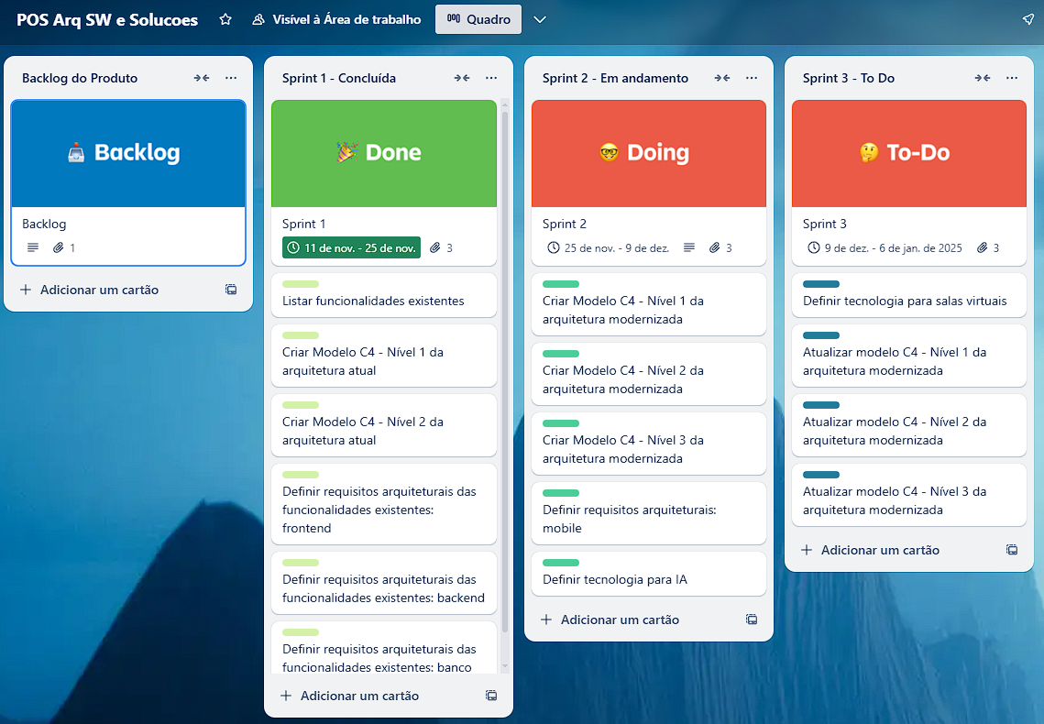Figura 28: Evidência de planejamento da sprint 2 - via Trello

Evidência da execução de cada requisito:
Requisito 1: Criar Modelo C4 – Nível 1 da arquitetura modernizada
A imagem a seguir apresenta a evidência da criação do Modelo C4 nível 1 da arquitetura modernizada, criado através da ferramenta Draw.IO (https://app.diagrams.net/):

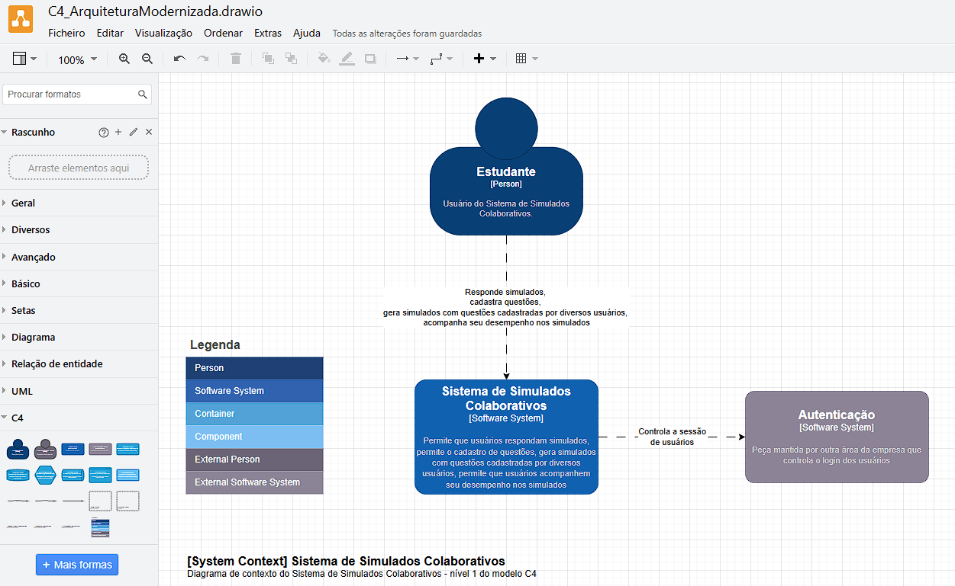Figura 29: Diagrama nível 1 do modelo C4 - via Draw.IO
Requisito 2: Criar Modelo C4 – Nível 2 da arquitetura modernizada
A imagem a seguir apresenta a evidência da criação do Modelo C4 nível 2 da arquitetura modernizada, criado através da ferramenta Draw.IO (https://app.diagrams.net/):

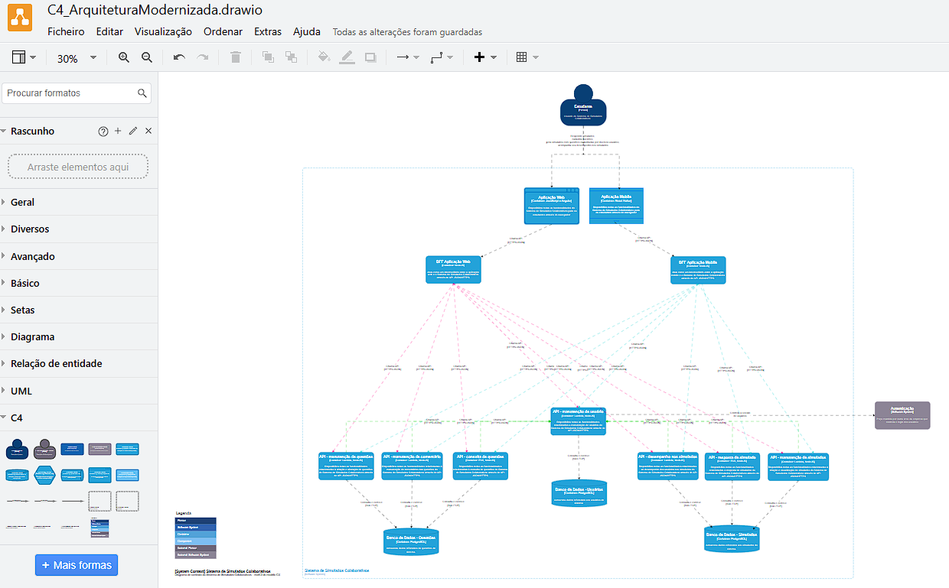Figura 30: Diagrama nível 2 do modelo C4 - via Draw.IO

Requisito 3: Criar Modelo C4 – Nível 3 da arquitetura modernizada
A imagem a seguir apresenta a evidência da criação do Modelo C4 nível 3 da arquitetura modernizada, criado através da ferramenta Draw.IO (https://app.diagrams.net/):

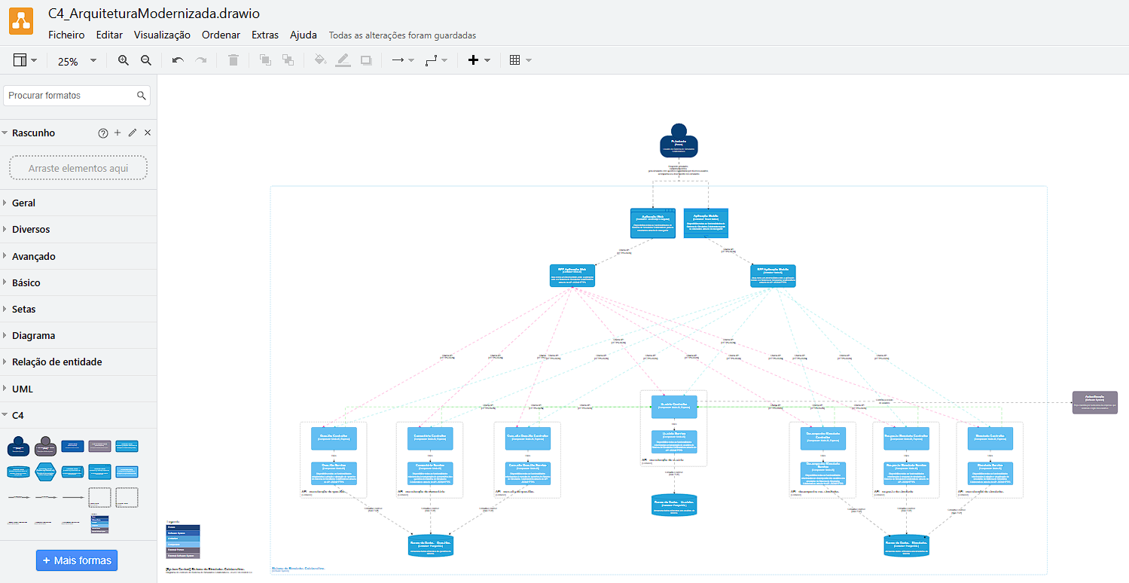Figura 31: Diagrama nível 3 do modelo C4 - via Draw.IO
Requisito 4: Definir requisitos arquiteturais mobile
Para definir os requisitos arquiteturais da versão mobile, destinados a melhorar a usabilidade do sistema, serão analisados os modelos de arquitetura mobile e plataformas disponíveis. Para realizar essa análise, o quadro abaixo será preenchido na seção “Evidência dos resultados”:

Modelo Arquitetura | Descrição | Prós | Contras
Nativo
Híbrido
Progressive Web App (PWA)
Cross-Platform

Requisito 5: Definir tecnologia para IA
Para definir a tecnologia utilizada em inteligência artificial, serão listados os serviços analisados, assim como os prós e contras que contribuíram para a escolha. Para realizar essa análise, o quadro abaixo será preenchido na seção “Evidência dos resultados”:

Modelo Arquitetura | Descrição | Prós | Contras
Nativo
Híbrido
Progressive Web App (PWA)
Cross-Platform

Evidência dos resultados:
Requisito 1: Criar Modelo C4 – Nível 1 da arquitetura modernizada
No nível 1 do modelo C4, a ideia é mostrar as interações de forma macro, sem muitos detalhes, dando ênfase às comunicações e dependências entre sistemas e usuários que compõem e interagem com o software.
No nível 1 do modelo C4 da arquitetura monolítica e da arquitetura modernizada do Sistema de Simulados Colaborativos, nota-se pouca diferença. Entretanto, nos próximos níveis, será possível identificá-las.
A imagem a seguir apresenta o nível 1 do modelo C4 da arquitetura de software do Sistema de Simulados Colaborativos. No nível mais alto, temos o usuário, que interage com o sistema, desempenhando várias funções essenciais. O usuário pode cadastrar questões, gerar simulados a partir de um banco de questões fornecido por diversos usuários, responder a esses simulados e monitorar seu progresso ao longo do tempo. Além disso, o Sistema de Simulados Colaborativos se comunica com um sistema externo responsável pela autenticação dos usuários, garantindo segurança e controle de acesso adequados.

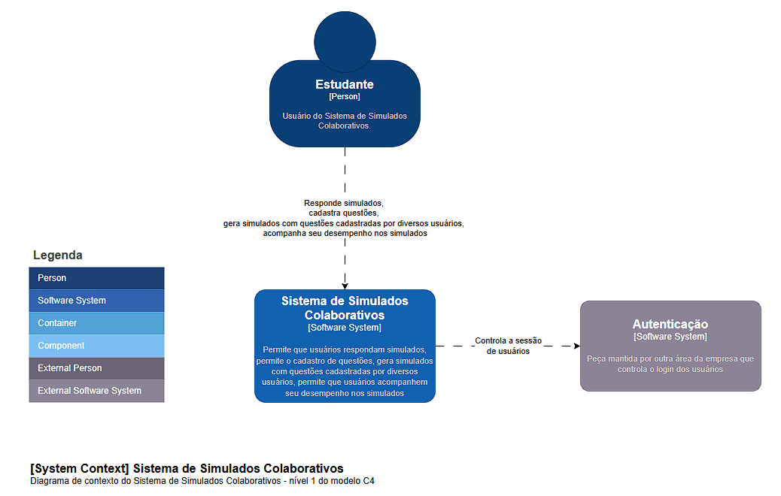Figura 32: Diagrama do sistema utilizando nível 1 do modelo C4
O mesmo diagrama também está disponível através do link: https://github.com/followMiiH/XPE_2024-10B/blob/main/diagramas/sprint_02/C4_ArquiteturaModernizada-Nivel_01.drawio.png

Requisito 2: Criar Modelo C4 – Nível 2 da arquitetura modernizada
O modelo C4 no nível 2, também conhecido como "Diagrama de Contêineres", é uma representação que detalha a arquitetura de um sistema ao dividir suas funcionalidades em contêineres, que podem ser aplicações, serviços, bancos de dados ou qualquer outro tipo de unidade que execute uma parte do sistema.
A imagem a seguir apresenta o nível 2 do modelo C4 da arquitetura de software do Sistema de Simulados Colaborativos.
No nível mais alto, temos o usuário, que interage com o sistema através de uma interface web ou aplicativo mobile, desempenhando várias funções essenciais. Essas interfaces se comunicam com os respectivos BFFs (backend for frontend).
Os BFFs possuem comunicação com diversas APIs, permitindo que o usuário cadastre questões, gere simulados a partir de um banco de questões fornecido por diversos usuários, responda a esses simulados e monitore seu progresso ao longo do tempo.
Cada API consulta e escreve as ações do usuário em um banco de dados próprio. Além disso, a API de manutenção de usuário se comunica com um sistema externo responsável pela autenticação dos usuários, garantindo segurança e controle de acesso adequados.

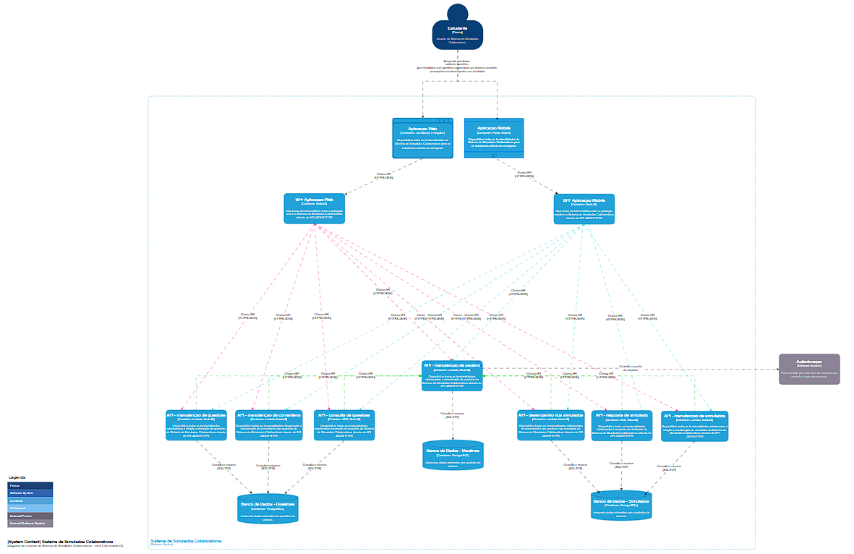Figura 33: Diagrama do sistema utilizando nível 2 do modelo C4
O mesmo diagrama também está disponível através do link: https://github.com/followMiiH/XPE_2024-10B/blob/main/diagramas/sprint_02/C4_ArquiteturaModernizada-Nivel_02.drawio.png

Requisito 3: Criar Modelo C4 – Nível 3 da arquitetura modernizada
O modelo C4 no nível 3 refere-se à representação de componentes e suas interações dentro de um sistema, oferecendo uma visão detalhada da estrutura interna. Neste nível, o objetivo é proporcionar uma compreensão clara da arquitetura do sistema, facilitando a identificação de responsabilidades, fluxos de dados e a interação entre diferentes partes do software, o que é essencial para o desenvolvimento, manutenção e evolução do sistema.
A imagem a seguir apresenta o nível 3 do modelo C4 da arquitetura de software do Sistema de Simulados Colaborativos. No nível mais alto, temos o usuário, que interage com o sistema através de uma interface web ou aplicativo móvel, desempenhando várias funções essenciais. Essas interfaces se comunicam com os respectivos BFFs (backends for frontend).
Os BFFs possuem comunicação com diversas APIs, permitindo que o usuário cadastre questões, gere simulados a partir de um banco de questões fornecido por diversos usuários, responda a esses simulados e monitore seu progresso ao longo do tempo.
Cada API possui seus controllers e servers. Cada API consulta e escreve as ações do usuário em um banco de dados próprio. Além disso, a API de manutenção de usuário se comunica com um sistema externo responsável pela autenticação dos usuários, garantindo segurança e controle de acesso adequados.

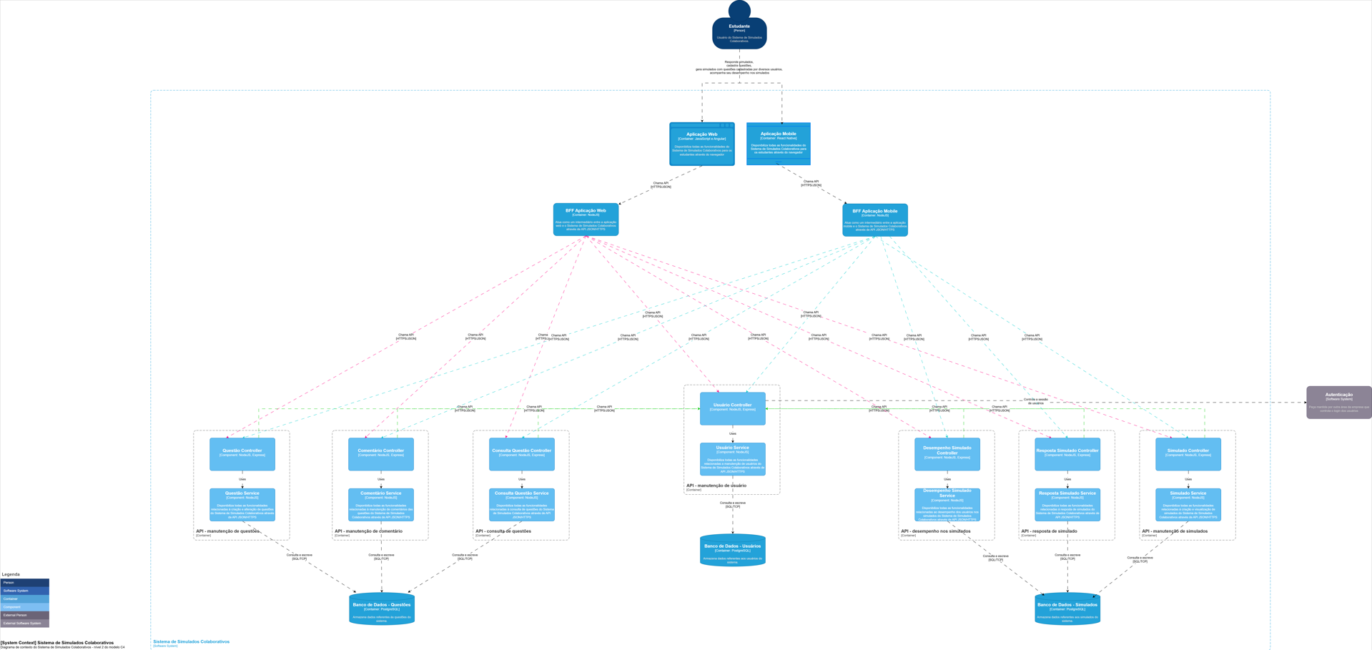Figura 34: Diagrama do sistema utilizando nível 3 do modelo C4
O mesmo diagrama também está disponível através do link: https://github.com/followMiiH/XPE_2024-10B/blob/main/diagramas/sprint_02/C4_ArquiteturaModernizada-Nivel_03.drawio.png

Requisito 4: Definir requisitos arquiteturais mobile
Segue o quadro apresentado na seção “Evidência da execução”, preenchido com os modelos de arquitetura mobile e plataformas disponíveis analisados, com o objetivo de definir os requisitos arquiteturais da versão mobile:

Modelo Arquitetura | Descrição | Prós | Contras
Nativo | Aplicativos desenvolvidos para plataformas específicas (iOS, Android). | - Melhor desempenho  - Acesso total a APIs nativas  - Interface mais alinhada com guidelines da plataforma | Desenvolvimento separado para cada plataforma  - Maior custo e tempo de desenvolvimento
Híbrido | Combina elementos de aplicativos nativos e web. Usualmente utiliza frameworks como Ionic ou Cordova. | - Código compartilhado entre plataformas  - Menor custo de desenvolvimento  - Tempo de entrega mais rápido | - Desempenho inferior ao nativo  - Dependência de plugins para recursos nativos
Progressive Web App (PWA) | Aplicativos web que oferecem uma experiência similar à de um aplicativo nativo. | - Não requer instalação  - Funciona em qualquer dispositivo com um navegador  - Atualizações automáticas | - Acesso limitado a APIs nativas  - Desempenho pode variar dependendo do navegador
Cross-Platform | Utiliza frameworks como React Native ou Flutter para desenvolver um único código que roda em várias plataformas. | - Código compartilhado  - Desempenho próximo ao nativo (especialmente com Flutter)  - Tempo de desenvolvimento reduzido | - Curva de aprendizado para frameworks  - Limitações em algumas APIs nativas

Após realizar o levantamento acima, o modelo de arquitetura escolhido foi o Cross-Platform com a tecnologia React Native.
Essa escolha foi feita pois os desenvolvedores que já possuem experiência com ReactJS podem aproveitar seus conhecimentos ao trabalhar com React Native de diversas maneiras:

- Conceitos Básicos: Ambos utilizam os mesmos conceitos fundamentais de componentes, estado (state) e propriedades (props), o que facilita a transição.
- JSX: O uso de JSX é comum em ambos, permitindo que os desenvolvedores escrevam a estrutura de seus componentes de forma semelhante.
- Gerenciamento de Estado: Ferramentas como Redux e Context API funcionam da mesma forma em ambos os ambientes, permitindo que os desenvolvedores reutilizem suas habilidades.
- Ciclo de Vida dos Componentes: Os métodos de ciclo de vida dos componentes são semelhantes, o que facilita a adaptação.
- Lógica de Negócio: A lógica de negócios pode ser compartilhada entre o frontend web e a versão mobile, já que ambos utilizam JavaScript.

Portanto, a transição de ReactJS para React Native pode ser bastante suave, e os desenvolvedores podem aproveitar sua experiência anterior para desenvolver aplicações móveis de forma mais eficiente.

Requisito 5: Definir tecnologia para IA
Segue o quadro apresentado na seção “Evidência da execução”, preenchido com as tecnologias de inteligência artificial:

Tecnologia | Descrição | Prós | Contras
OpenAI GPT-3 ou GPT-4 | Modelos de linguagem que geram texto coerente e contextualizado com base em prompts fornecidos. | - Geração de texto de alta qualidade.  - Flexibilidade em diversos temas. | - Custo pode ser elevado dependendo do uso.  - Respostas podem ser inconsistentes.
Google Cloud Natural Language | API que analisa texto e pode ser usada para gerar perguntas e respostas a partir de dados. | - Integração fácil com outros serviços do Google.  - Boa análise semântica. | - Pode não gerar perguntas diretamente.  - Requer mais configuração para personalização.
IBM Watson Assistant | Plataforma de IA que permite criar assistentes virtuais e chatbots, podendo gerar perguntas. | - Boa capacidade de entendimento de linguagem natural.  - Integração com outros serviços da IBM. | - Curva de aprendizado para configuração.  - Pode ser complicado para iniciantes.
Microsoft Azure Cognitive Services | Conjunto de APIs que inclui geração de texto e análise de linguagem. | - Integração com outros serviços da Microsoft.  - Boa documentação e suporte. | - Custos podem aumentar rapidamente com o uso.  - Pode ser complexo para implementar.
Hugging Face Transformers | Biblioteca de modelos de linguagem pré-treinados que podem ser ajustados para tarefas específicas. | - Acesso a uma variedade de modelos.  - Comunidade ativa e muitos recursos. | - Requer conhecimento técnico para implementação.  - Necessidade de infraestrutura própria.

Analisando as opções mencionadas acima e considerando a familiaridade dos desenvolvedores em relação aos prós e contras, a tecnologia escolhida para a implementação de inteligência artificial foi o OpenAI GPT-3 ou GPT-4.

A imagem abaixo apresenta um trecho de código com um exemplo de implementação em Node.js que utiliza a API da OpenAI para gerar texto a partir de um prompt:

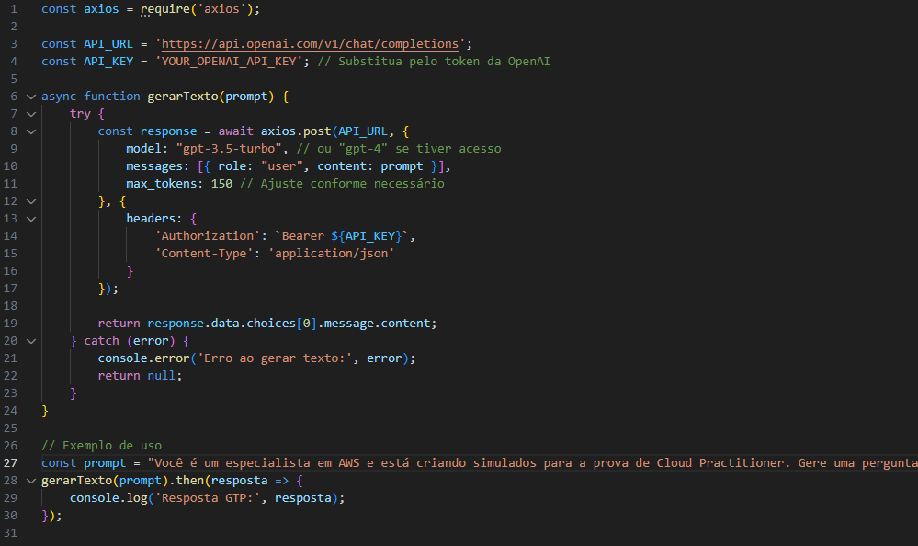Figura 35: Trecho de código com exemplo de utilização da API da OpenAI

2.2.2 Lições Aprendidas

Durante a Sprint 2, diversas experiências foram vivenciadas e muitas lições foram aprendidas. A seguir, serão destacadas as experiências mais marcantes:
- Novamente, foi necessário um aprofundamento no conhecimento do modelo C4 para criar os diagramas da arquitetura modernizada do sistema, principalmente para a construção dos níveis 2 e 3. Além dos conteúdos disponibilizados no site oficial do modelo C4 (https://c4model.com/), também houve um grande apoio do orientador do projeto.
- A pesquisa sobre tecnologias de inteligência artificial se mostrou bastante interessante e, pelas pesquisas realizadas, sua implementação não parece ser complicada, desde que seja utilizado um modelo já treinado

2.3 Sprint 3
Os principais objetivos da Sprint 3 foram atualizar os diagramas C4 até o nível 3, tanto das funcionalidades atuais quanto das novas, considerando a nova arquitetura na nuvem, e definir uma tecnologia para salas virtuais.

2.3.1 Solução

Evidência do planejamento:
Na figura a seguir, encontra-se o backlog do projeto aplicado. Na coluna referente à sprint 3, estão os itens planejados, e a sprint está em andamento:
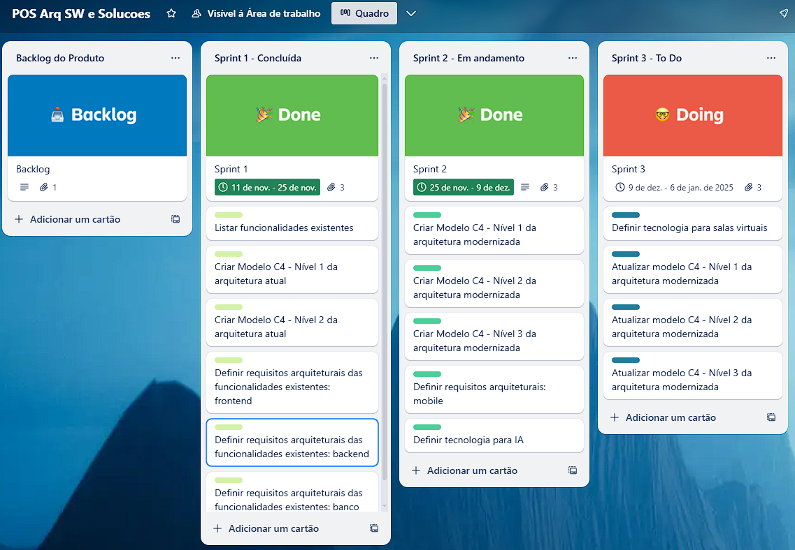Figura 36: Evidência de planejamento da sprint 3 - via Trello

Evidência da execução de cada requisito:
Requisito 1: Definir tecnologia para salas virtuais
Para permitir que os estudantes façam esses simulados em conjunto, pensou-se em criar salas virtuais no sistema. Os principais requisitos da funcionalidade são:
- Disponibilizar tanto para a versão web quanto para a versão mobile;
- Permitir conversar por texto e por voz;
- Permitir configurar um número máximo de participantes;
- Tempo de duração configurável permitindo como tempo máximo limite o dobro do tempo do simulado;
- Todo texto e áudio do chat deve ser armazenado;
Para definir a tecnologia utilizada para criar a solução, serão listados os serviços analisados, bem como os prós e contras que contribuíram para a escolha. Para realizar essa análise, o quadro abaixo será preenchido na seção “Evidência dos resultados”:

Serviço | Função | Pró | Contra
Amazon ECS
Amazon S3
AWS Lambda
Amazon RDS
Amazon DynamoDB
Amazon Chime
Amazon API Gateway
AWS IAM
AWS KMS
Amazon CloudWatch
Esses serviços podem ser combinados para criar uma solução

Requisito 2: Criar Modelo C4 – Nível 1 da arquitetura modernizada
A imagem a seguir apresenta a evidência da criação do Modelo C4 nível 1 da arquitetura modernizada, criado através da ferramenta Draw.IO (https://app.diagrams.net/):

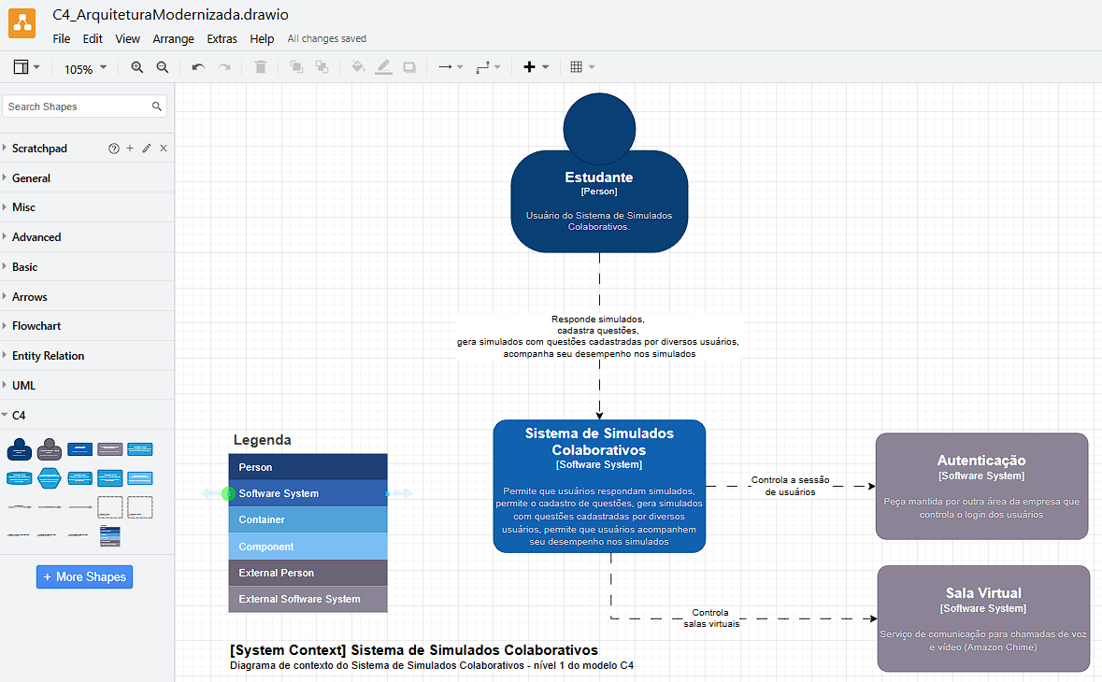Figura 37: Diagrama nível 1 do modelo C4 - via Draw.IO
Requisito 3: Criar Modelo C4 – Nível 2 da arquitetura modernizada
A imagem a seguir apresenta a evidência da criação do Modelo C4 nível 2 da arquitetura modernizada, criado através da ferramenta Draw.IO (https://app.diagrams.net/):

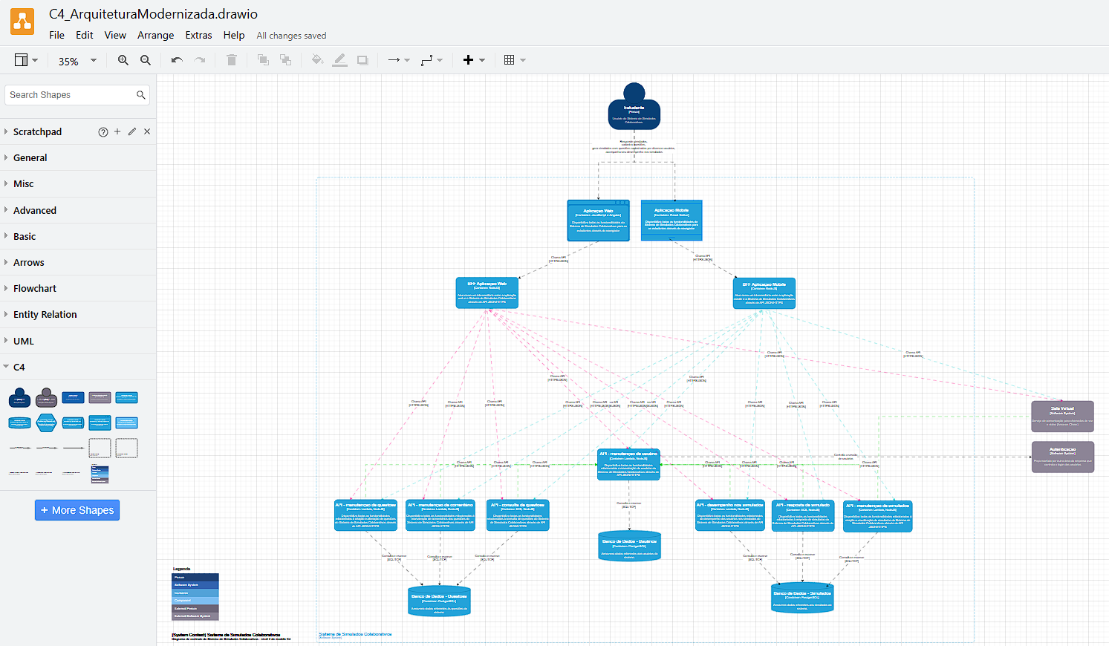Figura 38: Diagrama nível 2 do modelo C4 - via Draw.IO

Requisito 4: Criar Modelo C4 – Nível 3 da arquitetura modernizada
A imagem a seguir apresenta a evidência da criação do Modelo C4 nível 3 da arquitetura modernizada, criado através da ferramenta Draw.IO (https://app.diagrams.net/):

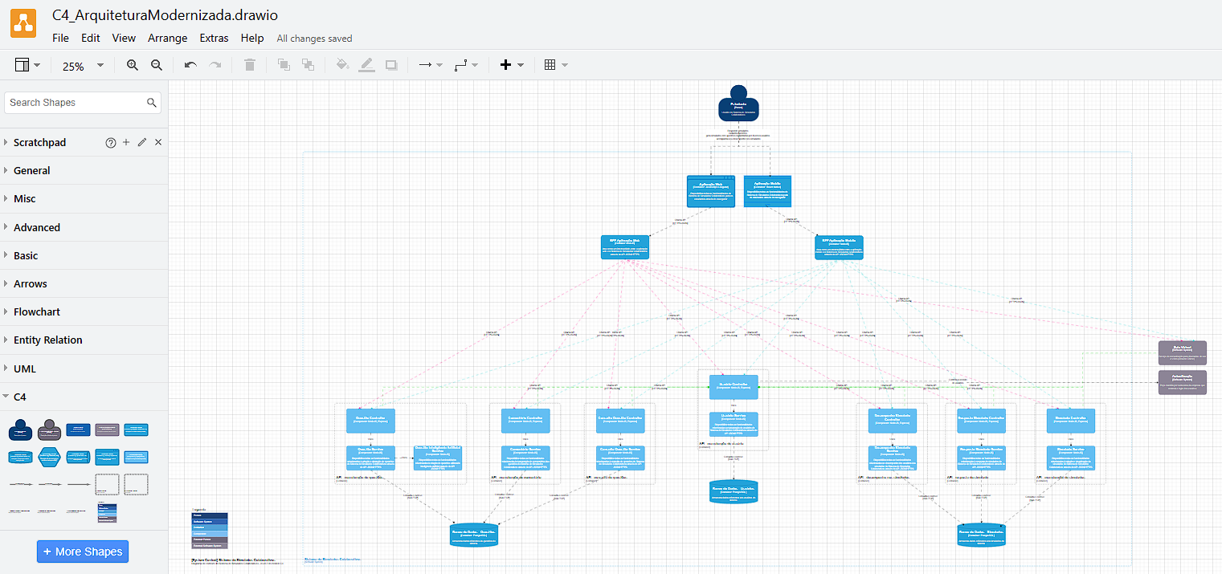Figura 39: Diagrama nível 3 do modelo C4 - via Draw.IO

Evidência dos resultados:
Requisito 1: Definir tecnologia para salas virtuais
Segue o quadro apresentado na seção “Evidência da execução”, preenchido com as tecnologias das salas virtuais:

Serviço | Função | Pró | Contra
Amazon ECS | Orquestração de contêineres para hospedar a aplicação e serviços de backend. | Escalabilidade e gerenciamento simplificado de contêineres. | Pode ser complexo para configurar e gerenciar.
Amazon S3 | Armazenamento de arquivos de áudio e texto criptografados. | Escalabilidade e durabilidade dos dados. | Custo pode aumentar com o volume de dados armazenados.
AWS Lambda | Execução de código em resposta a eventos, como mensagens de chat. | Sem servidor, escalável automaticamente e custo por uso. | Limitações de tempo de execução e dependência de outras funções.
Amazon RDS | Banco de dados relacional para armazenar informações dos usuários e salas. | Gerenciamento simplificado de banco de dados. | Custo e complexidade ao escalar.
Amazon DynamoDB | Banco de dados NoSQL para armazenar dados em tempo real, como mensagens. | Alta escalabilidade e desempenho. | Limitações em consultas complexas e custo em operações de leitura/escrita.
Amazon Chime | Serviço de comunicação para chamadas de voz e vídeo. | Integração fácil e suporte a múltiplos participantes. | Custo baseado no uso e dependência de serviços externos.
Amazon API Gateway | Criação de APIs para comunicação entre frontend e backend. | Gerenciamento eficiente de APIs e escalabilidade. | Custo por chamada de API e complexidade na configuração.
AWS IAM | Gerenciamento de identidade e acesso para segurança. | Controle granular de acesso aos serviços. | Complexidade na configuração de políticas de acesso.
AWS KMS | Criptografia de dados em repouso e em trânsito. | Segurança robusta para dados sensíveis. | Custo adicional e complexidade na implementação.

Para essa entrega, foi definido que o serviço utilizado para a criação das salas virtuais será Amazon Chime. O armazenamento será mantido no próprio Amazon Chime, não sendo necessária a utilização de nenhum dos outros serviços apresentados.

Requisito 2: Criar Modelo C4 – Nível 1 da arquitetura modernizada
No nível 1 do modelo C4, a ideia é mostrar as interações de forma macro, sem muitos detalhes, dando ênfase às comunicações e dependências entre sistemas e usuários que compõem e interagem com o software.
No nível 1 do modelo C4 da arquitetura monolítica e da arquitetura modernizada do Sistema de Simulados Colaborativos, nota-se pouca diferença. Entretanto, nos próximos níveis, será possível identificá-las.
A imagem a seguir apresenta o nível 1 do modelo C4 da arquitetura de software do Sistema de Simulados Colaborativos. No nível mais alto, temos o usuário, que interage com o sistema, desempenhando várias funções essenciais. O usuário pode cadastrar questões, gerar simulados a partir de um banco de questões fornecido por diversos usuários, responder a esses simulados e monitorar seu progresso ao longo do tempo. Além disso, o Sistema de Simulados Colaborativos se comunica com um sistema externo responsável pela autenticação dos usuários, garantindo segurança e controle de acesso adequados.

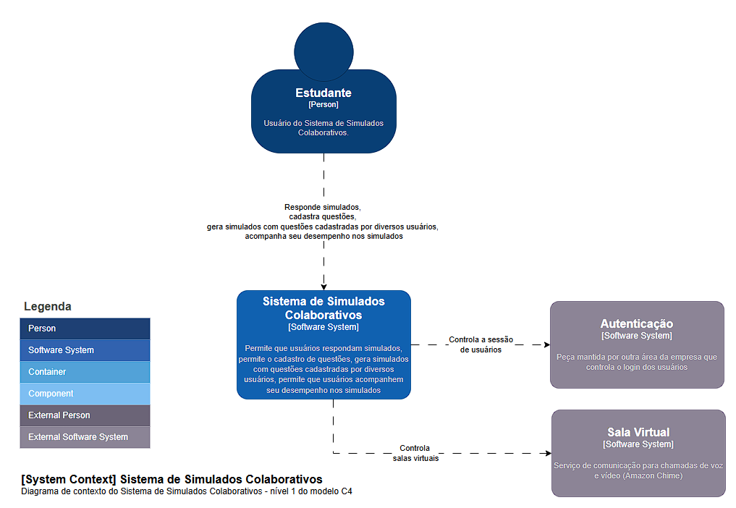Figura 40: Diagrama nível 1 do modelo C4
O mesmo diagrama também está disponível através do link: https://github.com/followMiiH/XPE_2024-10B/blob/main/diagramas/sprint_03/C4_ArquiteturaModernizada-Nivel_01.drawio.png

Requisito 3: Criar Modelo C4 – Nível 2 da arquitetura modernizada
O modelo C4 no nível 2, também conhecido como "Diagrama de Contêineres", é uma representação que detalha a arquitetura de um sistema ao dividir suas funcionalidades em contêineres, que podem ser aplicações, serviços, bancos de dados ou qualquer outro tipo de unidade que execute uma parte do sistema.
A imagem a seguir apresenta o nível 2 do modelo C4 da arquitetura de software do Sistema de Simulados Colaborativos.
No nível mais alto, temos o usuário, que interage com o sistema através de uma interface web ou aplicativo mobile, desempenhando várias funções essenciais. Essas interfaces se comunicam com os respectivos BFFs (backend for frontend).
Os BFFs possuem comunicação com diversas APIs, permitindo que o usuário cadastre questões, gere simulados a partir de um banco de questões fornecido por diversos usuários, responda a esses simulados e monitore seu progresso ao longo do tempo.
Cada API consulta e escreve as ações do usuário em um banco de dados próprio. Além disso, a API de manutenção de usuário se comunica com um sistema externo responsável pela autenticação dos usuários, garantindo segurança e controle de acesso adequados.

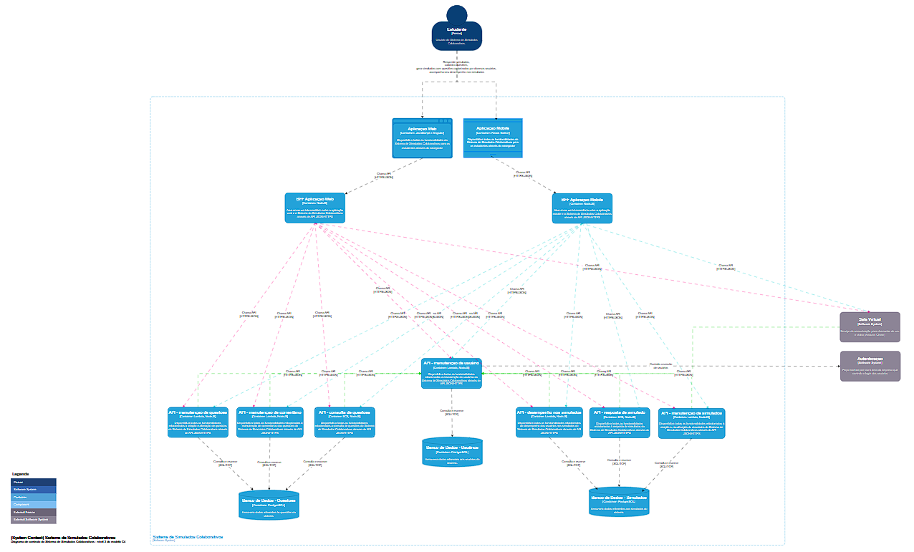Figura 41: Diagrama nível 2 do modelo C4
O mesmo diagrama também está disponível através do link: https://github.com/followMiiH/XPE_2024-10B/blob/main/diagramas/sprint_03/C4_ArquiteturaModernizada-Nivel_02.drawio.png

Requisito 4: Criar Modelo C4 – Nível 3 da arquitetura modernizada
O modelo C4 no nível 3 refere-se à representação de componentes e suas interações dentro de um sistema, oferecendo uma visão detalhada da estrutura interna. Neste nível, o objetivo é proporcionar uma compreensão clara da arquitetura do sistema, facilitando a identificação de responsabilidades, fluxos de dados e a interação entre diferentes partes do software, o que é essencial para o desenvolvimento, manutenção e evolução do sistema.
A imagem a seguir apresenta o nível 3 do modelo C4 da arquitetura de software do Sistema de Simulados Colaborativos. No nível mais alto, temos o usuário, que interage com o sistema através de uma interface web ou aplicativo móvel, desempenhando várias funções essenciais. Essas interfaces se comunicam com os respectivos BFFs (backends for frontend).
Os BFFs possuem comunicação com diversas APIs, permitindo que o usuário cadastre questões, gere simulados a partir de um banco de questões fornecido por diversos usuários, responda a esses simulados e monitore seu progresso ao longo do tempo.
Cada API possui seus controllers e servers. Cada API consulta e escreve as ações do usuário em um banco de dados próprio. Além disso, a API de manutenção de usuário se comunica com um sistema externo responsável pela autenticação dos usuários, garantindo segurança e controle de acesso adequados.

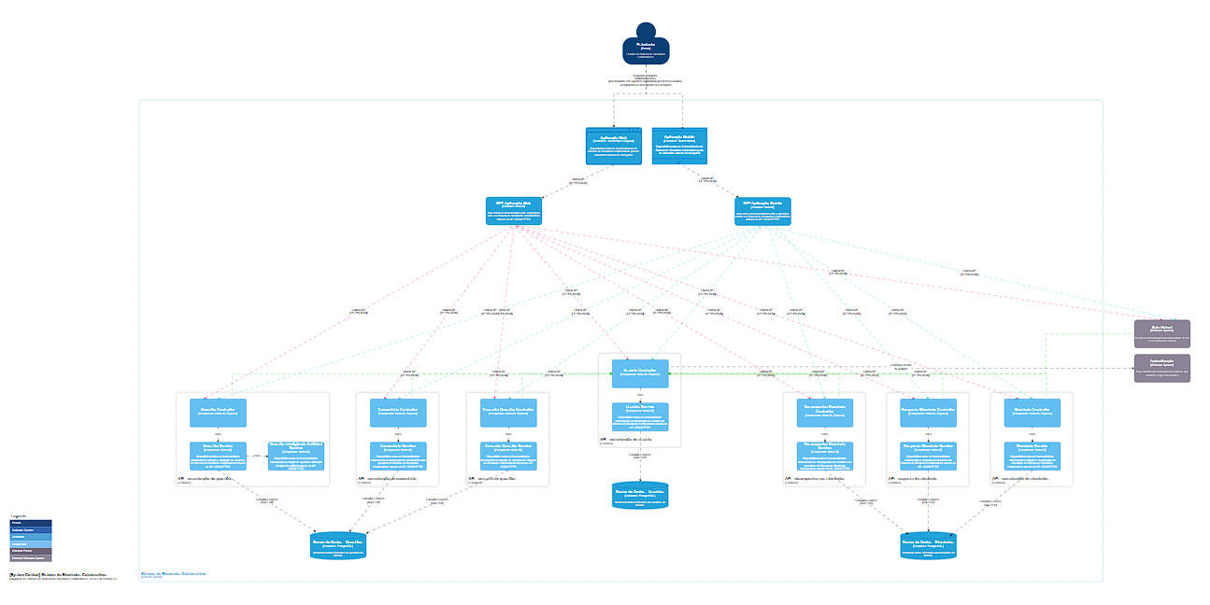Figura 42: Diagrama nível 3 do modelo C4
O mesmo diagrama também está disponível através do link: https://github.com/followMiiH/XPE_2024-10B/blob/main/diagramas/sprint_03/C4_ArquiteturaModernizada-Nivel_03.drawio.png

2.3.2 Lições Aprendidas

Durante a Sprint 3, as principais lições aprendidas estão ligadas ao serviço de comunicação para chamadas de voz e vídeo, o Amazon Chime, pois não havia conhecimento prévio sobre ele antes desta etapa do projeto aplicado. Portanto, seguem outras informações relevantes sobre esse serviço:

- Gravação de Áudio/Vídeo: O Amazon Chime permite gravação de reuniões, mas as gravações são armazenadas na conta do Amazon Chime. Para gerenciar essas gravações, basta utilizar o SDK ou API do Chime.
- Integração: Caso seja necessário mover as gravações do Chime para outro tipo de armazenamento, basta implementar um processo onde, após uma reunião ser gravada, a gravação do Chime é recuperada e enviada para um bucket S3, utilizando funções Lambda, por exemplo.

3. Considerações Finais

3.1 Resultados

O objetivo inicial, que era criar uma arquitetura de referência que permita que o sistema se adéque à demanda dos usuários, utilizando as melhores práticas, em 2 meses, foi cumprido.
Abaixo serão destacados uma série de pontos positivos, pontos negativos, dificuldades e experiências vivenciadas que contribuíram para que o objetivo inicial fosse alcançado.

Pontos positivos:
- Fortalecimento do conhecimento que já possuía em termos de planejamento e metodologia ágil.
- Aumento de conhecimento sobre as metodologias, frameworks, tecnologias e ferramentas apresentados durante a pós-graduação.
- Exercitar os conhecimentos adquiridos durante a pós-graduação, principalmente em relação ao C4 Model, que foi algo totalmente novo.
- Contato com o orientador do projeto e colegas de turma, que apoiaram e sugeriram ferramentas e tecnologias que pudessem agilizar as entregas durante diversas etapas do projeto.
- Conhecimento prévio na ferramenta Draw.IO agilizou a criação dos diagramas utilizados durante o projeto aplicado.
- Conhecimento prévio nos serviços AWS agilizou as etapas de definição de requisitos arquiteturais.
- Entrega dos itens planejados sem atraso durante as sprints.

Pontos negativos e dificuldades encontradas
- No início, foi realizado um teste com a ferramenta Mermaid Chart para gerar os diagramas do modelo C4 através de scripts, mas seu resultado ficou confuso, então foi necessário utilizar outra ferramenta.
- Falta de conhecimento prévio e experiência no modelo C4 gerou diversas dúvidas durante as sprints.
- O conhecimento prévio nos serviços AWS permitiu uma entrega mais rápida; porém também acabou sendo um limitador, uma vez que não foram buscados outros provedores de nuvem pública devido a esse conhecimento.
- Ao analisar as tecnologias de inteligência artificial, surgiu a ideia de realizar uma POC (Proof of Concept), porém devido ao prazo do projeto, a POC não foi priorizada.

Experiências vivenciadas
- Planejamento: aplicação da metodologia ágil para definir e seguir os prazos ao longo do projeto.
- Aprendizado prático: utilização de metodologias, ferramentas e tecnologias que profissionais de arquitetura de software e soluções utilizam.
- Resolução de problemas: utilização do aprendizado adquirido durante o curso para entendimento mais profundo do problema e definição de solução.

3.2 Contribuições

A empresa “Junes From Inaba Corp” realizou um benchmark com alguns sistemas que possuem funcionalidades parecidas com o “Sistema de Simulados Colaborativos”. Nenhum dos sistemas analisados possui todas as funcionalidades que o “Sistema de Simulados Colaborativos” possui em um único lugar.
A tabela a seguir ilustra o resultado resumido do benchmark:

 | Whizlabs | Udemy | Youtube | TopInvest | Proprofs
Criação de simulados de acordo com “subtema” | Sim | Sim | Sim | Sim | Sim
Exibição de nota ao fim do simulado | Sim | Sim | Não | Sim | Sim
Cadastro de feedbacks qualidade das perguntas por parte dos usuários | Sim | Sim | Sim | Não | Não
Exibição do desempenho do usuário de acordo com o tema | Sim | Sim | Não | Não | Não
Exibição do desempenho do usuário de acordo com o subtema | Sim | Sim | Não | Não | Não
Cadastro de perguntas | Não | Não | Não | Não | Sim
Criação de simulados com perguntas aleatórias de acordo com um tema | Não | Não | Não | Sim | Não
Criação de simulados com perguntas de diversos usuários | Não | Não | Não | Não | Não
Criação de simulados com perguntas geradas com IA | Não | Não | Não | Não | Não
Chat para responder simulados em grupos | Não | Não | Não | Não | Não

Apesar de todas as funcionalidades, a arquitetura monolítica do sistema impede que ele aumente seu número de usuários sem custos altíssimos. Utilizando este documento como um guia para a evolução da arquitetura, o sistema, com certeza, aumentará seu alcance utilizando recursos mais eficientes.

3.3 Próximos passos
A seguir serão listados quais são os próximos passos que poderão contribuir com o aprimoramento da solução apresentada para o Sistema de Simulados Colaborativos.

Diagrama de arquitetura de aplicações
- Criar um diagrama com os componentes da AWS para ter um panorama mais claro da maneira como os serviços interagem entre si.
- Com a criação desse diagrama, será possível identificar problemas e resolvê-los com mais precisão, além de proporcionar mais eficiência e reduzir os riscos de não visualização.

Implantar MVP do sistema na nova arquitetura
- Migrar dados do banco de dados on-premises para AWS utilizando o serviço AWS Data Migration Service
  - Isso permitirá que a base de dados fique equalizada entre os dois ambientes.
- Alterar as funcionalidades antigas por funcionalidades que são implementadas na nuvem conforme elas forem disponibilizadas, ou seja, os endpoints chamados pelo frontend serão alterados à medida que as funcionalidades do backend forem criadas
  - Sugestão de ordem que as funcionalidades podem ser criadas:
    - Cadastrar usuário
    - Visualizar usuário
    - Alterar usuário
    - Desativar usuário
    - Cadastrar questão
    - Visualizar lista de questões
    - Visualizar detalhes de uma questão
    - Alterar questão
    - Desativar questão
    - Gerar simulado
    - Visualizar lista de simulados (do usuário)
    - Visualizar resultado de um simulado (do usuário)
    - Responder questões vinculadas ao simulado
    - Encerrar simulado
    - Contar tempo decorrido de um simulado
    - Gráfico de linha com o progresso (do usuário) nos simulados
    - Gráfico de radar com nas categorias de perguntas respondidas (pelo usuário) para cada tipo de simulado
    - Cadastrar comentário
    - Visualizar comentários de uma questão
    - Editar comentário
- Manter o sistema com a arquitetura monolítica e nova arquitetura em convivência durante o MVP
  - Para garantir que o sistema mantenha sua disponibilidade, deve-se criar um chaveamento por funcionalidade.
  - Caso hajam bugs na nova implantação, com esse chaveamento será possível evitar indisponibilidades, pois será possível alternar entre a versão da funcionalidade que está na nuvem e a funcionalidade que está on-premises de maneira online.

Melhoria contínua
- Continuar coletando feedback dos usuários e aplicar as melhorias sugeridas, assim como já tem sido feito.
- Aplicar IaaS para agilizar a implantação de novas funcionalidades em produção, diminuir custos e aumentar a colaboração entre o time de desenvolvimento.

Novas funcionalidades
- Disponibilizar a funcionalidade de um tutor online baseado em inteligência artificial
- Enviar dados do chat do Amazon Chime para bucket S3
- IA para analisar uso de linguagem ofensiva em perguntas criadas por usuários
- IA para analisar uso de linguagem ofensiva em textos nos chats
- Funcionalidade para usuários reportarem má conduta de outros usuários
- IA para analisar a situação dos usuários reportados

